БЕКІТЕМІН
«№2 лицей» КММ
директоры
_________________ М. Татиев
«29» тамыз 2013 ж.

«№2 лицей» КММ
2013-2014 оқу жылына ОҚУ-ТӘРБИЕ ЖҰМЫСЫНЫҢ ЖҰМЫС ЖОСПАРЫ

Педкеңесте талқыланды
2013 ж. 29.08. №1

Лицейдің 2012-2013 оқу жылы жұмысының талдауы.
1.1.Оқу қызметінің талдауы.
1.2. Лицейішілік бақылаудың талдауы.
1.3. «Дарынды балалар» бағдарламасының талдауы.
1.4.Әдістемелік жұмыстың талдауы.
1.5.Педагогикалық кадрлармен жұмыстың талдауы.
1.6. Білім беру үрдісін ақпараттандырудың талдау.
1.7. Денсаулық және салауаттық өмір салты деңгейінің талдауы.
1.8. Ата-аналармен, қоғамдастықтармен, кәсіпорындардың еңбек ұжымдарымен, демеушілермен жұмыстың талдауы.
1.9. Лицейдің психологиялық қызметімен жұмыстың талдауы.
1.10. Лицейдегі тәрбие жұмысының талдауы.
1.11. Қаржылық-шаруашылық қызметтің талдауы.

Лицейдің 2013-2014 оқу жылына жұмыс жоспары.

Кіріспе
Лицейдің 2013-2014 оқу жылына жұмысының мақсаты, міндеттері және басым бағыттары.

Қызметінің негізігі бағыттары
- Ұйымдастыру-педагогикалық іс-шаралар
- Білім туралы Заңды орындау
- Жалпы оқу
- Педагогикалық кадрлармен жұмыс
- Оқу-тәрбие үрдісін басқару
- Оқу-тәрбие жұмысы
- Оқу жылының аяқталуы және емтихандарға дайындық бойынша іс-шаралар
- 2013-2014 оқу жылына директор жанындағы кеңестер жоспары
- 2013-2014 оқу жылына директордың оқу жұмысы бойынша орынбасары жанындағы кеңестер жоспары
- ЛІБ ұйымы
- Мемлекеттік (қорытынды) аттестаттау өткізу дайындығына бақылау
- Оқу пәндерін оқыту ахуалына бақылау
- Білім, біліктер және дағдылар ахуалына бақылау
- Инновациялық қызмет
- Әдістемелік жұмыс және педагогикалық кадрлар жұмысына бақылау
- Мектеп құжаттамасына бақылау
- Бейіналды дайындық және бейіндік оқыту
- Дарынды балалармен жұмыс
- 2013-2014 оқу жылына тәрбие жұмысының жоспары
- Психологтың жұмыс жоспары

Қосымшалар
Іс-шаралар циклогрммасы

Білім беруді ақпараттандыру бағдарламасын жүзеге асыру жоспары

Циклдық кафедралардың жұмыс жоспары

АӘД оқытушы-ұйымдастырушысының жұмыс жоспары

Кітапхананың жұмыс жоспары

Лицейдің 2012-2013 оқу жылына жұмыс жоспарының талдауы

1.1. Оқу қызметінің талдауы

2012-2013 оқу жылында лицейдің педагогикалық ұжымы келесі міндеттерді жүзеге асыруға бағытталды:
- Лицей оқушыларының білім сапасын арттыру:
а) оқушылардың білім беру стандарттарының мазмұнын меңгеруі;
б) оқытудың саралау нысанын жетілдіре отырып, оқушының жеке ерекшеліктерін дамыту;
в) оқушыларда білімдерін әртүрлі деңгейдегі зияткерлік конкурстарда қолдана білу біліктерін қалыптастыру;
г) заманауи ақпараттық технологияларды қолдану;
д) 10-11 сынып оқушыларына бейіндік оқу үшін қажетті негіз құру;
е) диагностика бойынша жұмысты жалғастыр:
- Жаңадан келген оқушылардың бейімделуі;
- Оқудың әр кезеңінде оқушылардың анықталған білім деңгейі;
- Оқушылардың даму деңгейінің динамикасын бақылау.
ж) қосымша білім берудің ұйымдастыру-педагогикалық ахуалын оңтайландыру негізінде, пәндер бойынша сабақтантыс қызмет жүйесін жетілдіру;
з) мұғалімнің кәсіби құзіретін жетілдіру.
- Білім беру жүйесін жаңғырту жағдайында, рухани дені сау, физикалық дамыған тұлға қалыптастыру:
- Лицейдің материалды-техникалық базасын дамыту.

Лицейде педагогикалық үрдісті дамытуға қолайлы жағдай жасалған. Лицей міндеттерін шешу бойынша жұмыс ғылыми-әдістемелік сипатта және диагностикалық негізде құрылған.

Оқушылар құрамы
2012-2013 оқу жылында лицейде 12-сынып-комплектте 305 оқушы білім алды. Ссыныптардың орташа толықтырылуы – 25.

 | 2008-2009 | 2009-2010 | 2010-2011 | 2011-2012 | 2012-2013
Оқығандар | 293 | 331 | 301 | 312 | 305
негізгі | 202 | 234 | 197 | 206 | 182
орта | 91 | 97 | 104 | 106 | 123
Лицеистердің шығып кетуі | 15 | 15 | 15 |  | 29
негізгіден | 6 | 9 | 15 |  | 24
ортадан | 9 | 6 | 3 |  | 5
Үздік аттестат | - | 1 | 1 | - | 4
«Алтын белгi» аттестаты | 1 | - | 2 | 2 | -
«үздік» бітіргендер | 14(4,8%) | 12(3,6%) | 15(4,9%) | 25(8,3%) | 18(%)
олардың ішінде 7-9 | 12 | 6 | 7 | 16 | 12
олардың ішінде 10-11 | 2 | 6 | 8 | 9 | 6
Үшсіз бітігендер | 125(42,7%) | 131(39,6%) | 120(39,9%) | 157(51,8%) | 150(53%)
олардың ішінде 7-9 | 85 | 90 | 76 | 91 | 70
олардың ішінде 10-11 | 40 | 41 | 44 | 66 | 80

Оқушылар құрамының өзгеру диаграммасы

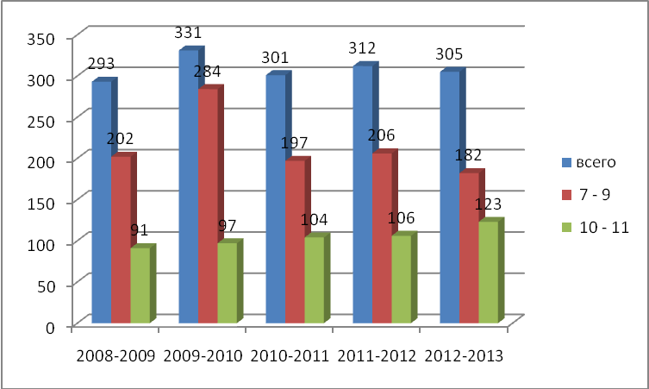
Берілген диаграммадан көретініміз, 7-9 сыныптарда оқушылар саны төмендеген, ал 10-11 сыныптарда олардың саны өскен. Лицей 12 жылдық білім беруге көшуге дайындалуда. «2011-2020 жылдарға Қазақстан Республикасында білім беруді дамытудың мемлекеттік бағдарламасына» сәйкес, «2015 жылдан бастап, лицейдің жоғары сыныптарында бейіндік оқыту бағдарламасы жүзеге асырылады». Қалалық білім беру бөлімінің жоспарында бізідің оқу мекемесі базасында орыс тілде оқытатын бейіндік мектеп ашу қарастырылып отыр. Осылайша, бейіндік мектепке көшу жүзеге асырылады. Былтырғы жылдан бері 10-11 сынып оқушыларының саны артқаны байқалады. 2012 жылдан бастап бейіндік оқытудың бағдарламасын енгізу бойынша эксперимент ашылды. Келесі жылдан бастап 7-сыныпқа қабылдау, ал одан соң 8 сыныпқа және с.с. қабылдау тоқтатылады. Ал 2015 жылға қарай тек 11-12 сынып оқушылары білім алатын болады.

Кадрлық құрам

Лицей әрқашан педагогикалық кадрлардың жоғары деңейімен ерекшеленеді. 2012-2013 оқу жылында 32 мұғалім (жыл аяғында) жұмыс істеген, олардың ішінде:
ҚазССР Халық Ағарту үздігі
«Ы.Алтынсарин» төс белгісі иегері - 1
Облыс әкімі грантының иегері – 1
«Жыл мұғалімі -2000» конкурсының жүлдегері -1
Ғылым кандидаты - 1
Жоғары білімді – 32 (100%), олардың ішінде педагогикалық – 30 (94%).
Әрдайым ізденіс, эксперимент, шығармашылық режиміндегі жұмыс, мұғалімнен педагогикалық шеберлік пен білімді талап етеді.
Өткен жылы мұғалімдер аттестаттаудан жетістікті өтті:
−жоғары біліктілік санатын растағандар – 2;
− I біліктілік санаты алғаш тағайындалғандар - 2;
− II біліктілік санаты алғаш тағайындалғандар - 2;
2. Мұғалімдер «Өрлеу» Ұлттық біліктілік көтеру орталығы жанындағы» Кембридж технолгиясы бойынша жаңа форматтағы біліктіліктерін арттыру курстарынан өтті (Иваночкина О.А., Кабдымананова А.Н.). Осы оқу жылында тұңғыш рет МҚ ББҚ БКИ кафедралар мен әдістемелік бірлестіктердің мегерушілері үшін біліктілік көтеру курстары ұйымдастырылды. Ахмедиева Б.З., тіл пәндері кафедрасының меңгерушісі және Муракова С.А., гуманитарлық білімдер кафедрасының меңгерушісі осы курстардан өтті. Сон Е.Г. директордың орынбасарларына арналған МҚ ББҚ БКИ біліктілік көтеру курстарынан Қарағанды қаласында, ал Ким А.А. директордың ТЖ бойынша орынбасарларына арналған МҚ ББҚ БКИ біліктілік көтеру курстарынан Алматы қаласында өтті. 3 педагог МҚ ББҚ БКИ екі апталық біліктілік көтеру курстарынан өтті: Никкель Н.А. (өзін-өзі тану) , Кочнева Т.В. (математика) и Яковлева Ю.П. (орыс тілі мен әдебиеті). Осылайша, осы жылы мұғалімдердің 31% курстық дайындықтан өтті:

р/№ | Пән | Педагогтың аты-жөні | Курстардан өткен орыны | Курстардан өткен мерзімі | Ескерту
1 | Өзін-өзі тану | Никкель Н.А. | «Өрлеу» Ұлттық біліктілік көтеру орталығы» АҚ филиалы | Тамыз , 2012
2 | Орыс тілі мен әдебиеті | Яковлева Ю.П. | «Өрлеу» Ұлттық біліктілік көтеру орталығы» АҚ филиалы | Қазан-қараша, 2012
3 | ОТЖ бойынша дир.орынбас. | Сон Е.Г. | МҚ ББҚ БКИ | Қаңтар, 2013
4 | ТЖ бойынша дир.орынбас | Ким А.А. | МҚ ББҚ БКИ, Алматы қ. | Қаңтар-ақпан, 2013
5 | Гуманитарлық білімдер кафедрасының меңгерушісі | Муракова С.А. | «Өрлеу» Ұлттық біліктілік көтеру орталығы» АҚ филиалы | Наурыз 2013 | «Оқушылардың оқу жетістіктерін қалыптастыру»
6 | Тіл пәндері кафедрасының меңгерушісі | Ахмедиева Б.З. | «Өрлеу» Ұлттық біліктілік көтеру орталығы» АҚ филиалы | Нарыз 2013 | «Оқушылардың оқу жетістіктерін қалыптастыру»
7 | Математика | КочневаТ.В. | «Өрлеу» Ұлттық біліктілік көтеру орталығы» АҚ филиалы | Ақпан , 2013
8 | Ағылшын тілі | Иваночкина О.А. | «Өрлеу» Ұлттық біліктілік көтеру орталығы» АҚ филиалы | Қазан-желтоқсан  2012ж. | Үшінші (базалық) деңгей бағдарламасы
9 | Ағылшын тілі | Кабдымананова А.Н. | «Өрлеу» Ұлттық біліктілік көтеру орталығы» АҚ филиалы | қазань-желтоқсан  2012г. | Үшінші (базалық) деңгей бағдарламасы
10 | Педагог-психолог | Придыбайло И.Л. | «Өрлеу» Ұлттық біліктілік көтеру орталығы» АҚ филиалы | қазан  2012г.

Лицей ұжымы тұрақты, кадрлар ағымдылығы жоқ.
Лицейде кәсіби мұғалім, шығармашылықы тұлға қалыптастыруға бағытталған тұрақты тенденция қалыптасқан, оны қызметкерлердің сапалы құрамы дәлелдейді (оқу жылының соңындағы деректер) :

 | Санаты жоқ | Екінші | Бірінші | Жоғары
2008-2009 | 2 | 8 | 4 | 14
2009-2010 | 2 | 3 | 10 | 14
2010-2011 | 3 | 4 | 10 | 13
2011-2012 | 5 | 5 | 8 | 14
2012-2013 | 5 | 4 | 6 | 18

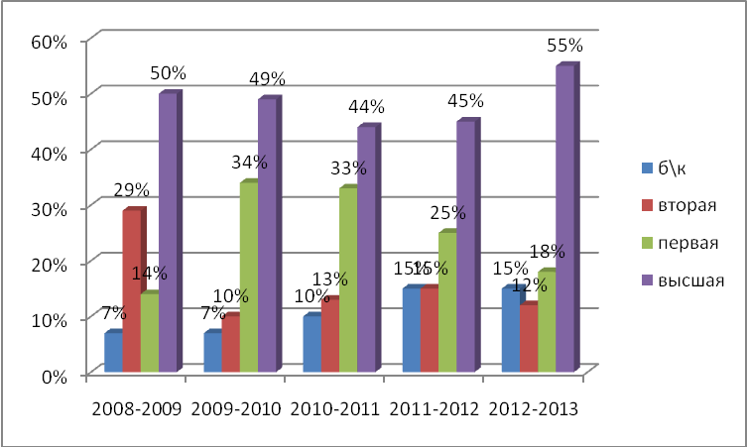

Берілген кестеден, лицейде жоғары санатты мұғалімдердің көбейгенін байқаймыз. Бұл факт оқу орыны әкімшілігінің оң кадрлық саясатын көсетеді.

Тұжырымдамалар мен ұсынысытар:

- Бірінші және жоғары санатты мамандарды көейту бойынша тенденцияны сақтап қалу.
- Әртүрлі (базалық) деңгейдегі жаңа ұрпақ курстары тыңдаушыларының санын көбейту.
- Жас мамандарды жұмысқа тарту.

Лицейдің білім беру қызметі

Лицейде білім беру үрдісі 2010 жылы қабылданған ББМС, және 2012-2013 оқу жылына арналған нұсқаулық-әдістемелік хаттың негізінде жүзеге асырылады. №2 лицейдің оқу жоспары базистік және лицейлік компаненттерді орындауды қамтамасыз етеді. Міндетті пәндерде базистік сағаттар түгелдей сақталады, ол біріңғай білім беру кеңістігін және білім беру сапасының міндетті деңгейін сақтауды қамтамасыз етеді. Барлық сыныптар және оқу сатылары бойынша оқушылардың максималды жүктемесі базистік оқу жоспарына сәйкес келеді.
Жүзеге асырылып отырған оқу бағдарламалары лицейде ұйымдастырылған білім беру үрдісінің деңгейіне және бағытына сәйкес келеді.
Барлық жүзеге асырылатын бағдарламалар ғылыми-әдістемелік қамтамасыз етілген. Барлық 281 (жыл соңындағы саны) оқушы оқу бағдарламасын меңгеріп, оқу жылын жетістікпен аяқтады. 2012-2013 оқу жылында барлық пәндер бойынша оқу бағдарламалары орындалды.
Лицей педагогикалық ұжымының басты міндеті - білім сапасын арттыру болып табылады.

Үлгерім деңгейі және білім сапасы

Оқу жылы | 2008-2009 | 2009-2010 | 2010-2011 | 2011-2012 | 2012-2013
Үлгерім | 100% | 100% | 100% | 100% | 100%
Білім сапасы | 43 | 47 | 48 | 60 | 61%

Берілген деректерден көретініміз, соңғы бес жылда лицейде білім сапасы едәуір артқан. Ол инновациялық мектептер деңгейіне жақындап қалды (70%).

Сыныптар бойынша оқушылардың білімінің сапалы көрсеткіштері келесідей:

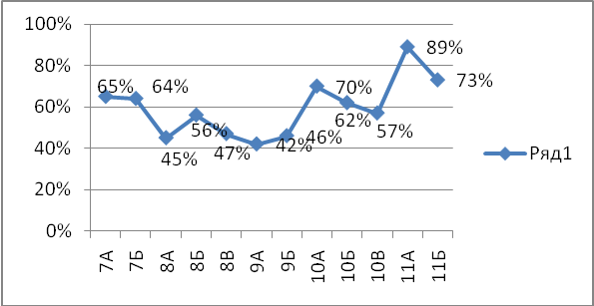

Абсалютті үлгерімде лицейлік оқу деңгейі келесі сыныптарда төмендегідей:

Сынып | Сынып жетекшісі | 2012 -2013
11А | Ирина Михайловна Новосельцева | 89 %
11Б | Людмила Гавриловна Фомич | 73 %
10А | Гульзира Манаповна Азанбаева | 70 %
7А | Наталья Николаевна Ершова | 65%
7Б | Нина Анатольевна Никкель | 64 %
10Б | Анастасия Петровна Бородавкина | 62 %

Оңтайлы оқу сапасына ие сыныптар:

Сынып | Сынып жетекшісі | 2012 -2013
8Б | Ольга Анатольевна Иваночкина | 56 %
10В | Елена Анатольевна Цыберняк | 57 %
Оқу сапасы төмен сыныптар :
Сынып | Сынып жетекшісі | 2012 -2013
8В | Оксана Геннадьевна Ким | 47 %
9Б | Марина Геннадьевна Огнева | 46 %
8А | Лаззат Каримуллаена Жунусова | 45 %
9А | Алтын Набиевна Кабдымананова | 42 %

2011-2012 оқу жылымен салыстырғанда келесі сыныптарда білім сапасының өзгеруі байқалады:

Сынып | Сынып жетекшісі | 2011-2012  % | 2012-2013  % | Динамика
8А | Ляззат Каримуллаена Жунусова | 68 | 45 | -
8Б | Ольга Анатольевна Иваночкина | 62 | 56 | -
8В | Оксана Геннадьевна Ким | 50 | 47 | -
9А | Алтын Набиевна Кабдымананова | 41 | 42 | +
9Б | Марина Геннадьевна Огнева | 57 | 46 | -
10А | Гульзира Манаповна Азанбаева | 65 | 70 | +
10Б | Анастасия Петровна Бородавкина | 36 | 62 | +
10В | Елена Анатольевна Цыберняк | 52 | 57 | +
11А | Ирина Михайловна Новосельцева | 75 | 89 | +
11Б | Людмила Гавриловна Фомич | 64 | 73 | +

Берілген деректерден көретініміз, ең төменгі буын 8-9 сыныптар, бұл 15-16 жастағы балалар, яғни жасөспірімдік кезең. Бұл кезеңде, психологтардың айтуы бойынша, сырластықк-тұлғалық қарым-қатынастар алда тұрады. Білімнің рөлі едәуір алыстайды. Бала ересектер арасында өз орынын іздей бастайды, ол жиі жанжалға әкеп соқтырады да, оқу қызметінің нәтижесіне әсер етеді. Ең төменгі көрсеткіштер 9-сыныптарда және 8А 8Б сынптарында. Осы екі параллелдерде психолого-педагогикалық консилиумдар өткізілді. Жұмыс барысында білім сапасына әсер ететін факторлар анықталды:
- Оқи білмеу және қиындықтарды жеңе білмеу;
- Бағдарламалық материалдардың үлкен көлемі;
- Сабаққа қатысуды нашар бақылау;
- Ата-аналармен жеткіліксіз байланыс;
- Толыққанды балалық өмірдің алдарқату факторлары.

Оқушылар білімінің пәндер ойынша сапалық көрсеткіштері:

 | 2008-2009 | 2009-2010 | 2010-2011 | 2011-2012 | 2012-2013
Алгебра | 61 | 57 | 62 | 69 | 71
Геометрия | 58 | 60 | 63 | 68 | 75
Физика | 58 | 63 | 68 | 81 | 80
Химия | 81 | 84 | 84 | 82 | 85
География | 71 | 74 | 71 | 96 | 96
Биология | 92 | 99 | 96 | 91 | 92
Қазақ тілі | 84 | 84 | 87 | 86 | 86
Орыс тілі | 75 | 69 | 67 | 75 | 80
Ағылшын тілі | 83 | 92 | 88 | 94 | 95
Қазақстан тарихы | 81 | 77 | 72 | 94 | 90

Лицей бойынша 2012-2013 оқу жылы кезеңіндегі білім сапасын бақылай отырып, оның сапасының көтерілгенін байқаймыз. Бұған әсер еткен:
1. Оқушыларға өз білімдерінің перпективасын көре алатын, оқу үрдісіне уәждемелерін арттыратын жағдай жасау.
2. Курстық дайындық жүйесі арқылы лицей педагогтарының және әкімшлік құрамының шеберлік деңгейін арттыру.
3. Оқу қызметінің қалыптасқан мониторинг жүйесі.
4. Білім сапасы мәселелерін кафедра отырыстарында, әдістемелік семинарларда, педагогикалық кеңестерде талқылау.
5. Параллелдермен жұмыс істейтін, білім сапасы төмен пән мұғалімдерімен педагогикалық консилиумдар өткізу.
6. Тоқсанда бір «3» бар оқушылармен жұмыс істеу.
Бейіндік пәндер(математика, физика) бойынша білімдерін көрсетіп, әртүрлі деңгейдегі зияткерлік алаңдарда (қалалық және халықаралық) біздің оқушылар жоғары жетістіктерге жетті. Бұған лиценйде құрылған қосымша білім беру жүйесі тікелей ықпал етті. Бізде 35 үйірме жұмыс жасайды. Оның ішінде пәндік үйірмелер-80%.
Сонымен, оқушылар мен мектеп бітірушілер жетістіктерінің талдауы, лицейде білім сапасын арттыру бойынша жұмысқа зор көңіл бөлінетіндігін көрсетіп отыр.

Тұжырымдамалар мен ұсыныстар:

- Білім сапасын арттыру мақсатында, әр баланың қолжетімді және сапалы білім алу құқығын жүзеге асыру бойынша әрбір мұғалім мен сынып жетекшілерінің жауапкершілігін арттыру.
- Педагог-психологпен бірлесе отырып, дарынды және үлгерімі төмен оқушылардың деректер банкін құру және олармен жұмыс істеу бағдарламасын әзірлеу.
- Оқушылардың оқу уәждемесін арттыру мақсатында, оқытудың нәтижелі технолггияларын мұғалімдердің қолдануын зерделеу.
- Педагогтарды көтермелеудің әртүрлі нысандарын пайдалану.
- Пәндік апталықтар өткізудің сапасы және пәндер бойынша сыныптантыс жұмыс ұйымдастыру, оқу пәніне деген уәждемесін арттыру факторы ретінде.
- Менеджер және сынып жетекшілері себепсіз сабақ босатудың алдын алу бойынша оңтайлы шаралар іздеуді жалғастыру.
Мемлекеттік (қорытынды) аттестаттау тапсыру нысандары

Лицей бітірушілері (9,11 сынып оқушылары) қорытынды аттестаттауды жетістікті тапсырды.
9 сыныптар оқушыларының қорытынды аттестаттауының нәтижесі:

Пән | 9 А сынып | 9 Б сынып | Қорытынды
Орыс тілі | 64% | 76% | 70%
Алгебра | 91% | 76% | 83%
Қазақ тілі | 83% | 84% | 83,5%
Геометрия | 67% | 100% | 84%
Физика | 71% | 100% | 85,5%
Биология | 40% | 83% | 62%
Химия | 50%  (2 оқушы:  «3»-1, «4» -1) | 0%  (1 оқушы – «3» | 25%

Жоғарыда көрсетілген деректерден байқағанымыздай, тұтас алғанда оқушылар негізгі мектеп курсы бағдарламасын меңгерген. Бірақ емтихандар химия және биология бойынша кемшіліктерді анықтады. Басқа пәндер ойынша негізгі мектеп бітірушілер жақсы білім деңгейін көрсетті. Бірақ, оң нәтижелермен қатар кері нәтижелер де бар:

Пән | Сынып | Нәтижені жақсартқандар | Нәтижені төмендеткендер
Қазақ тілі | 9А | - | 1
Қазақ тілі | 9Б | - | 1
Оры тілі | 9А | 3 | -
Оры тілі | 9Б | 1 | 2
Алгебра | 9А | 5 | -
Алгебра | 9Б | 3 | -
Физика | 9А | 1 | -
Физика | 9Б | 1 | -
Биология | 9А | 2 | -
Биология | 9Б | 1 | -
Геометрия | 9А | 1 | -
Геометрия | 9Б | - | -
БАРЛЫҒЫ |  | 18 | 4

Төмендеу гуманитарлық пәндер бойынша болып отыр (қазақ және орыс тілдері). Бейіндік пәндер бойынша оқушылар қорытынды бағаны жақсы жаққа өзгерте білді.

ҰБТ – 2013 талдауы
Ұлттық біріңғай тестілеу (ҰБТ) – бұл мектептің стратегиялық мақсатын жүзеге асыру деңгейін тәуелсіз бағалау жүйесі. Негұрлым сапа жоғары болса, соғұрлым алға қойған міндеттерді орындау деңгейі де жоғары болады. Оқушына модельге қалай жақындатуға болады, тұлғаны әлеуметтендіруге қажетті үздік қасиеттермен толықтыру- педагогикалық ұжымның әр мұғалімі, міне оыслай жұмыс істейді. Лицейде жүзеге асырылатын қызметтің барлығы оқушының білім сапасын сырттай бағалауға дайындауға бағытталған, ол білім тікелей мұғалімнің көмегімен алынған немесе іздену қызметі барысында өздігенен алынса да.
Лицейдің оқушыларды ҰБТ дайындау сапасын арттыру бойынша қызметіне барлық субьектілер тартылған: оқушы, мұғалім және ата-аналар.
Жылдан жылға ҰБТ нәтижесіне талаптар күшейіп келеді. Және бұл ҰБТ дайындалу үрдісін белгілі бір жүйесін құруды талап етеді:
1. Оқушыларды ҰБТ нысанындағы мемлекеттік аттестаттау туралы ақпараттандыру.
2. Оқушылар үшін консультациялар ұйымдастыру.
3. Оқушыларға сынама тестілеулер ұйымдастыру.
4. Педагогикалық ұжыммен ұйымдастыру-әдістемелік қызмет.

2012-2013 оқу жылында №2 «лицей» КММ 54 мектеп бітіруші,Ұлттық Біріңғай тестілеуге 52 мектеп бітіруші қатысты.

ҰБТ нәтижесі (2013ж. 4 маусым)

 | 2007-2008 | 2008-2009 | 2009-2010 | 2010-2011 | 2011-2012 | 2012-2013
Орташа балл | 98,89 | 98,51 | 100,07 | 104,37 | 100,33 | 99,2
Қалада алған орыны | 1 | 3 | 3 | 2 | 3 | 3
Бітірушілер саны | 73 | 43 | 41 | 56 | 47 | 54
ҰБТ тапсырғандар | 35 (100%) | 43 (100%) | 41 (100%) | 55 (98%) | 42 (89%) | 52
100 және одан жоғары балл алғандар | 35  48% | 23  54% | 21  51% | 37  (68,52%) | 22 (52%) | 26 (50%)
Тек «5»-ке тапсырғандар | 10  14% | 7  16% | 9  22% | 16 (29,63%) | 8 (19%) | 8 (15%)
Қазақ тілі | 18 | 19,3 | 19,4 | 21,03 | 20,03 | 19,2
Орыс тілі | 21 | 21 | 20,4 | 21,07 | 19,76 | 20,2
Математика | 20,6 | 20,9 | 20 | 21,53 | 22,02 | 22,5
Қазақстан тарихы | 20,3 | 18,1 | 20,53 | 19,26 | 18,26 | 17,6
Физика | 18,9 | 18,9 | 19,2 | 20,15 | 19,93 | 19,6
Химия | 15 | - | 13 | 19 | -
Биология | 22 | 20 | 20 | 24 | 21 | 19
География | 14,6 | 20,1 | 18,6 | 22,3 | 18,25 | 16,2
Ағылшын тілі | 21,6 | - | 23 | 24 | 21,25 | 22,9
Дүниежүзі тарихы | - | - | 20 | 13 | - | 19

Жалпы орташа балл қорытындысы бойынша аздаған төмендеу байқалады. Сонымен қоса ҰБТ-2013 тұтастай алғанда нәтиженің төмендегенін көрсетеді. Лицейде аздаған төмендеу ( – 0,8 б.). Бұл көрсеткіш ҰБТ дйындық бойынша педагогикалық ұжым жұмысының тұрақтылығын көрсетеді.
Бес пән бойынша ҰБТ нәтижесі :
70 баллға дейін – 1 (2%)
71 - 89 балл –7 бітіруші (13%)
90-100 балл – 18 бітіруші (35%)
101-119 балл – 26 бітіруші (50%)

Ең жоғарғы нәтиже көрсеткен- Левкова Юлия – 119 балл .
Ең төмен нәтиже көрсеткен- Рахматуллина Диана– 69 балл .

Пәндер бойынша ҰБТ қорытындысының салыстырмалы деректері

- Негізгі пәндер:

Қазақ тілі  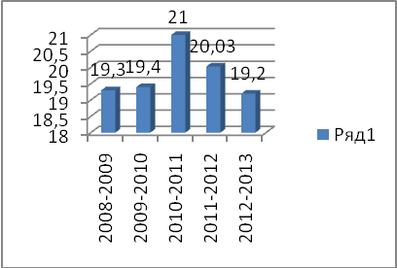 | Орыс тілі  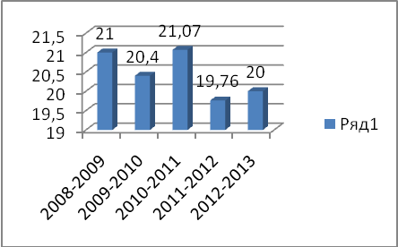
Математика  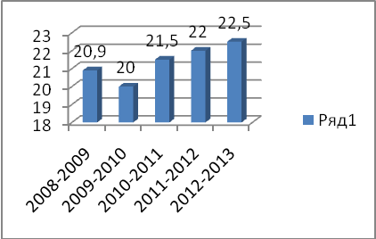 | Қазақстан тарихы  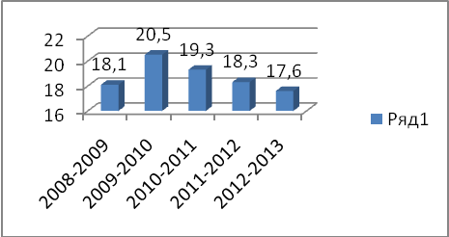

Жоғарыда берілген кестеден көргеніміздей, барлық пәндер бойынша нәтиже төмендеген, математикадан ғана нәтиже едәуір жақсарған. Орыс тілінен де нәтиже жоғары, ал Қазақстан тарихынан кейінгі 3 жыл ағымында теріс динамика көрсетуде, ал биыл ең төмен нүктеге жетті. Бұл біріншіден пән бойынша сағаттың аздығынан. Салыстырайық: 11 сыныпта математикаға 9 сағат, ал Қазақстан тарихына 1 сағат қана бөлінген.

Үздік үштікке енген мектептердің ҰБТ-2013 нәтижелерінің салыстырмалы кестесі
 | №2 лицей | №93гимназия | №1гимназия
Қазақ тілі | 19,2 | 22,5 | 20,9
Орыс тілі | 20,2 | 20,3 | 20,2
Қазақстан тарихы | 17,6 | 21,3 | 21
Математика | 22,5 | 20,3 | 18,7

Берілген деректерден көретініміз, бізде математикадан ең жоғары балл, Қазақстан тарихынан төмендеу. Бірақ 93 және 1 –бұл гимназиялар, яғни гуманитарлық бейіндегі мектептер, бұл мектептерде гуманитарлық пәндерге сағаттар басқаша бөлінеді.

- Таңдау бойынша пәндер:
Бесінші пәнді таңдау туралы ақпарат.

- Физика – 36 (69%)
- География – 6 (11 %)
- Ағылшын тілі – 8 (16 %)
- Биология – 1 ( 2%)
- Дүниежүзі тарихы – 1 (2%)

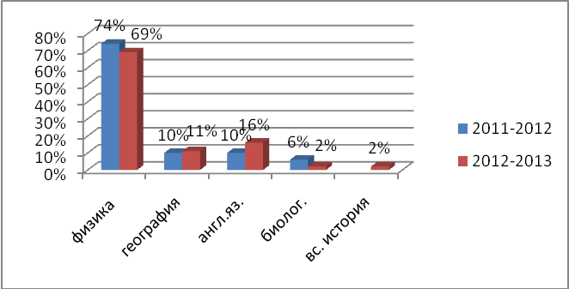
Пән таңдауда, әрі қарай жоғары оқуды таңдаудағы кәсіби таңдауын анықтайды. Біздің лицейде физика көш бастайды. Бұл көрсеткіш бізідің оқу орынының бейінділігін дәлелдейді. Сонымен қоса біз таңдау бойынша пәндердің көп екенін көріп отырмыз, және олардан нәтижелер де жоғары. Бұл фактілер оқушылардың мектеп бағдарламасының барлық пәндерінен жақсы дайындығын дәлелдейді. Берілген кестеден ағылшын тілін тапсыратын оқушылардың санының көбейгенін байқаймыз. Бірақ бұл гуманитарлық салада мамандық таңдауын көрсетпейді. Тәжірибе көрсеткендей, ағылшын пәнін шетелде оқуын жалғастыратын оқушылар таңдайды. Көбіне бұл оқушылар техникалық немесе экономикалық мамандықтарды таңдайды.

Пәндер бойынша лицейдегі орташа балл
Пән | Тестілеуге қатықандар | Орташа балл | min. балл | max. балл | бағалар |  |  |  | % сапа |  | Жылдық ағасына қарағанда нәтиже көтерілді | Жылдық ағасына қарағанда нәтиже төмендеді
 |  |  |  |  | «2» | «3» | «4» | «5» | 2012ж | По итогам 2013г | Жылдық ағасына қарағанда нәтиже көтерілді | Жылдық ағасына қарағанда нәтиже төмендеді
Қазақ тілі | 52 | 19,2 | 13 | 25 |  |  | 15 | 37 | 100 | 100 | 8 | 5
Орыс тілі | 52 | 20,2 | 14 | 25 |  |  | 27 | 25 | 100 | 100 | 17 | 1
Қазақстан тарихы | 52 | 17,6 | 10 | 25 |  | 8 | 30 | 14 | 83 | 85 | 11 | 11
Математика | 52 | 22,5 | 14 | 25 |  |  | 5 | 47 | 100 | 100 | 44 | -
Физика | 36 | 19,6 | 13 | 25 |  |  | 16 | 20 | 97 | 100 | 7 | -
Биология | 1 | 19 |  |  |  |  | 1 |  | 100 | 100 | - | 1
География | 6 | 16,2 | 10 | 21 |  | 1 | 4 | 1 | 100 | 83 | 1 | 4
Ағылшын тілі | 8 | 22,9 | 21 | 25 |  |  |  | 8 | 100 | 100 | 1 | -
Дүниежүзі тарихы | 1 | 22 |  |  |  |  |  | 1 | - | 100

Бұл кестетден көргеніміз, география пәнінен білім сапасының төмендеуі. Екі жыл ағымында лицейде осы пән бойынша тұрақты мұғалімнің жоқтығын айта кеткеніміз жөн. Істің жағдайын осымен де түсіндіруге болады.
Жылдық және ҰБТ алған бағаларын салыстырсақ, математика және физика пәндері бойынша үлкен өзгерістер байқалады: жылдық бағалары ҰБТ бағаларынан төмен. Бұл екі пән бейіндік болып табылады. Оқушылар пәнді тереңдетіп оқыту бойынша бағаланады, ал ҰБТ Мемлекттік стандарт білімін тексереді. Орыс тілі бойынша да неғұрлым өзгеріс байқалады. Бұл көрсеткішті былай түсіндіруге болады: орыс тілі бойынша бағалар жазбаша жұмыстарын (диктанттар, мазмұндамалар, шығармалар) ескере отырып қойылады, ал ҰБТ теоретикалық білідері тексеріледі және көбіне сәйкес келмейді. Қазақстан тарихы бойынша цифрлар мынаны көрсетеді: 11А сыныбында (Таганова Т.В.) 7 оқушы, 11Б сыныбында (Маторина Е.А.), 4 оқушы нәтижесін жақсартқан, 11А сыныбында (Таганова Т.В.) 4 оқушы және 7 оқушы 11Б сыныбында (Маторина Е.А.) нәтижелерін төмендебткен. Бұл көрсеткіштерден қорытынды бағаларын төмендеткенді және жоғарлатқанды көрсетеді.

Үздік аттестатқа және «Алтын белгi» белгісіне үміткерлердің нәтижесі
 | 2008-2009 | 2009-2010 | 2010-2011 | 2011-2012 | 2012-2013
«Алтын белгi» белгісімен аттестат | 1 | - | 2 | 2 | -
Үздік аттестат | - | 1 | 1 | - | 4

Биылғы оқу жылы үздік аттестатқа 6 үміткер болды. Сынама тестілеулердің нәтижесі оқушылардың ҰБТ дайындығының едәуір жоғары екендігін тұжырымдауға жол береді.
Бірақ 2 оқушы қажетті балл жинай алмады. Барбаева Анна Қазақстан тарихынан 1 балл, ал Каратаева Надежда орыс тіліне 2 балл жеткізе алмады. Пән мұғалімдері (Маторина Е.А., Ким А.А.) үміткерлермен жеке жұмыс істеулері қажет.
Біздің оқу орынының орташа баллы ҰБТ қорытындысы бойынша қаланың үш үздік мектептері қатарына енуге қол жеткізеді.

 | 2008-2009 | 2009-2010 | 2010-2011 | 2011-2012 | 2012-2013
ҰБТ қорытындысы бойынша қалалық рейтингтегі орыны | 3 | 3 | 2 | 3 | 3

ҰБТ-2012 қорытындысы бойынша 1-орынды №93 гимназия 104,4 нәтижемен алды, 2-орынды №1 гимназия 99,3 нәтижемен алды. Лицей 0,1 айырмашылықпен 3-орынға ие болды.

ҰБТ дайындықты жүзеге асыратын педагогикалық кадрлар

Лицей әкімшілігі ҰБТ дайындықты жүзеге асыратын мұғалімдердің кәсіби дайындығын ескереді.

ҰБТ дайындықты жүзеге асыратын мұғалімдер | Пән | Санат | Педагогикалық өтілі
Белова М.Ю. | Математика | Жоғары | 21
Шугар Е.Т. | Математика | Жоғары | 48
Муракова С.А. | Орыс тілі | 1 | 22
Ким А.А. | Орыс тілі | Жоғары | 20
Жунусова Л.К. | Қазақ тілі | Жоғары | 22
Азанбаева Г.М. | Қазақ тілі | 1 | 18
Маторина Е.А. | Қазақстан тарихы | Жоғары | 15
Таганова Т.В. | Қазақстан тарихы | 1 | 15
Роговая Г.А. | Физика | Жоғары | 45
Фомич Л.Г. | Физика | Жоғары | 31
Ершова Н.Н. | Биология | Жоғары | 33
Мусина Н.Т. | География | Жоғары | 16
Бородавкина А.П. | Ағылшын тілі | 2 | 8
Иваночкина О.А. | Ағылшын тілі | д/ж | 5

Берілген деректерден көретініміз, ҰБТ дайындықты жүзеге асыратын мұғалімдердің едәуір бөлігі жоғары санат иелері (65%), бірінші санаттылар-21%, екінші санаттылар-7%, санаты жоқтар-7%. Осылайша, біз ҰБТ дайындау үшін кадрлар лицейде жүйелі сипатта деп тұжырым жасай аламыз. Әкімшілік оқу жүктемесін бөлу барысында дұрыс жұмыс жүргізеді.

ҰБТ нәтижесін төмендетуге әсер еткен себептер:

ҰБТ нәтижесінің төмендеуін республика бойынша алынған деректермен түсіндіруге болады: баллдардың төмендеу тенденциясы бүкіл республика бойынша байқалады және бұны тестілеу өткізу ережелерінің қатаңдатылуымен түсіндіруге болады.
Биылғы мектеп бітірушілерді тексеру нәтижесінде психолог арқылы алынған деректер жоғары потенциалды көрсетеді. Жоғары уәждемелі оқушылар санының артқаны байқалады:

Оқу жылы | Уәждеме деңгейі
Оқу жылы | Жоғары | Орта | Төмен
2009-2010 | 21,9% | 73,2% | 4,9%
2010-2011 | 27,3% | 70,9% | 1,8%
2011-2012 | 17,5% | 71,5% | 11%
2012-2013 | 25,9% | 72,2% | 1,9%

Осылайша, берілген деректерден 2012 жылғы мектеп бітірушілердің ішінде жоғары уәждемелі оқушылар пайызы өскенін байқаймыз. Соңғы 3 жылда ең жоғары нәтиже 2010-2011 оқу жылында- 104 балл болған. Осы оқушылар ең жоғары уждеме деңгейіне ие болғандар. Уәждемені педагогтар мен психологтар тұлғаның белсенділігін, оның тәртібі мен қызметін қалыптастыратын жетекші фактор ретінде қарастырады.
Придыбайло И.Л. жыл сайын Айзенк тесті бойынша зерттеулер жүргізеді, ол оқушының интеллектінің деңгейін анықтайды.

Оқу жылы | Интеллект деңгейі
Оқу жылы | Жоғары | Орташа | Төмен
2009-2010 | 29,3% | 70,7% | 0%
2010-2011 | 61,5% | 38,5% | 0%
2011-2012 | 47,9% | 52,1% | 0%

Интелектуалдық қабілеттерін анықтау үшін жүргізілген тесттер бойынша жиынтық нәтижелері 11 сынып оқушыларының дамуына жалпы мағлұмат береді. Мектеп бітірушілердің жетістікті оқуының жоғары деңгейі-66 % құрайды.(олардың ішінде оқуда едәуір жетістіктілері-11,3 % оқушы,) орташа- 30,2 %; төмен- 3,8 %. Зерттеу нәтижелері лицей оқушыларының ойлау операцияларының дамуында емес, тапсырманың пәндік мазмұнындағы кемшіліктерін анықтады.
ҰБТ тапсыру нәтижесін көтеру мақсатында, жыл ағымында сынама тестілеулер (24) өткізіліді., ҚарМТУ базасында(1).

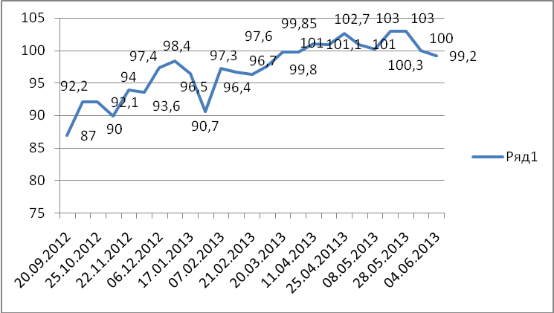

Тестілеу нәтижелері талданды. Сынама тестілеу деректерінен көріп отырғанымыздай, 4 маусымда алынған нәтиже ҰБТ болжамды еді. Әр оқушыға пәндік мониторинг жүргізілді, оқу жүктемелері түзетілді. Оқу жылы ағымында кестеге сәйкес, апта сайын консультациялар, пәндер бойынша үйірмелік жұмыстар өткізілді. Нәтижелер талдауы, жоғары саты оқушыларын ҰБТ дайындау бойынша ұйымдастыру жұмыстарын жетілдіру қажет екенін байқатты. Кестеде берілген деректерден шығатыны, ҰБТ дайындық үшін гуманитарлық саладағы пән мұғалімдеріне қосымша сағаттар бөлу қажет екендігі.(Қазақстан тарихы, Орыс тілі).

ҰБТ-2013 дайындықтың нәтижелілігін арттыру мақсатында :
сынама тестілеу нәтижелері әкімшлік жиналыстарында, директор жанындағы жиналыстарда, пәндік кафедралар отырыстарында, ата-ана жиналсытарында талданды.
Оқушыларды ҰБТ дайындау бойынша мұғалімдердің үлгерімі төмен оқушылармен жұмыс бойынша, жеке түзету жұмысы бойынша есептері тыңдалды. Жеткіліксіз балл жинаған 8 оқушының ата-аналарымен жеке әңгімелер жүргізілді, ЖОО(ҚарМТУ,ҚЭУ) өкілдерімен кездесулер ұйымдастырылды, қорытынды аттестаттаудың ережелерімен, ҰБТ ұйымдастыру мен өткізу ережелерімен таныстырылды.
Оқушылардың өздігінен дайындалуына жағадай жасалды: 2010 жылғы 40 нұсқалық сынама тестілеу жинақтары, 2012 жылғы кітапшалар, электрондық тестілеу ұйымдастырылған, 5+ бағдарламасы бар. Барлық пәндер бойынша жұма сайынғы консультациялар ұйымдастырылыған. Каникул кездерінде ҰБТ дайындық бойынша консультациялық пункттар ұйымдастырылған. Кабинеттерде, фойеде нормативтік құжаттар мен сынама тестілеулердің нәтижелері берілген ақпараттық стендтер ресімделген.

Тұжырымдамалар мен ұсыныстар:
1. Келесі мұғалімдер көтермеленсін:
• Сон Е.Г. –ОТЖ бойынша директордың орынбасары, сынып жетекшілері- Новосельцева И.М. и Фомич Л.Г. , мемлекеттік қорытынды аттестаттауды нақты дайындағаны және ұйымдастырғаны үшін.
• Белова М.Ю., Шугар Е.Т. – мектеп бітірушілерді математикадан ҰБТ сапалы дайындағаны үшін.
2. Білім сапасын жақсарту үшін Қазақстан тарихын оқытуды инспекциялық-бақылау қызметін күшейту.
3. ҰБТ енгізілген барлық пәндер бойынша бақылау-өлшеу банкын құру бойынша жұмысты жалғастыру, электрондық түрде, Интернет-ресурстарды пайдалану.
4. ҰБТ-2013 мониторингын ыждағатты зерделеп, 2014 жылғы мемлекеттік (қорытынды) аттесстаттауды ұйымдастыру және өткізу бойынша кафедралар жұмысын жетілдіру.
5. Әкімшілікке оқытудың сапасын арттыру мақсатында, оқушылардың негізгі мектептен жоғары мектепке көшуде жұмыс жүйесінің сабақтастығын ойластыру.
6. Бақылауға алу:
- мұғалімдердің заманауи білім технологияларын қолануына;
- пәндер бойынша жұмыс жоспарларына және оқу сабақтарына оқу жылы ағымында мемлекеттік қорытынды аттестаттауға оқушыларды жүйелі түрде дайындауды енгізу.

Әдітемелік жұмыс

- Әдістемелік қызметтің құрылымын, нысандарын және әдістерін жетілдіру мақсатында, лицейде әдістемелік кеңестің жұмысы ұйымдастырылған.
Әдістемелік кеңес отырыстарында қаралған негізгі мәселелер:
1. Дарынды балалармен жұмыс.
2. Жаңа ұрпақтың федералдық білім беру стандарттарын енгізу жағдайында оқушылардың ғылыми-зерттеу және жобалаық қызметтерін ұйымдастыру.
3. Мұғалімнің және оқушылардың портфолиосы.
4. Педагогикалық ұжымның тексеріс органдары тарапынан болатын бақылауына дайындық ахуалы.
Педагогтар өз жобаларымен жұмыс жасады, оқу пәндері және арнайы курстар, оқулықтар, сабақтардың әдістемелік әзірлемелері бойынша жұмыс жоспарларын әзірледі. Мұғалімдердің табысты жұмысы компьютерлік кабинеттердің техникалық толық жабдықталуымен қамтамасыз етілді. Кабинеттерде аудио және видео құралдары бар, Интернетке қолжетімді, мемлекеттік саясаттың негізін құратын және регламенттейттін барлық қажетті құжаттар бар. Барлық қажетті құралдарды, білімдерді иелене отырып, бізідің лицейдің педагогтары өз педагогикалық тәжірибелерін белсенді таратпайды, өз кәсібиліктерін жарияламайды. Осы факторлардың барлығы қаланың білім беру ұйымдарының рейтингтерінде бізідің оқу орынының беделін түсіреді. Осыған орай келесі оқу жылында осы бағыттағы жұмысты жандандыру қажет.
«Бейіндеуді ескере отырып, жеке білім беру бағытын қалыптастыру» политехникалық цикл пәндері;
- «Ғылыми-жаратылыстану кафедрасында бейіндік оқытуды ұйымдастырудың нысандары» ғылыми-жаратылыстану цикл пәндері;
- «Кәсіптік оқытудың үлгісін құрудағы тілдік пәндерді меңгертудің құзыреттілігі» тіл пәндері кафедрасы;
- «Бейіндік оқытуға көшу жағдайында гуманитарлық цикл пәндері оқытушыларының кәсіби құзыреттілігін дамыту» гуманитарлық цикл пәндері.

Педагогикалық ұжымда мұғалімдердің білімін арттыру бойынша мәселелер болған жоқ. Әкімшілік мұғалімдердің курстық дайындықтардан өтуіне, қалалық пәндік ӘБ, қалалық және облыстық семинарларға қатысуларына қатаң бақылау жүргізіп отырады. Мұғалімге әдістемелік көмек берудің ең тиімді нысаны- лицей әкімшілігінің олардың сабақтарына, сабақтантыс іс-шараларына қатысып, талдау жасау болып табылады. Сабақтарға қатысып, соңынан талдау жүргізу лицейішілік бақылау жоспары бойынша өткізілді.
Тексеріс барысында анықталғаны:
• барлық оқу кабинеттерінің санитарлық ахуалы СанПин талаптарына сәйкес келеді;
• оқушылармен сабақтар қатаң сабақ кестесі бойынша өткізіледі;
• сабақты себепсіз босату мәселесі 9 және 11 сыныптарда байқалды;
• мұғалімдердің жұмыс жоспарлары барлық талаптарға сәйкес келеді, оқу жоспарының барлық пәндері бойынша мемлекеттік бағдарламалары орындалған;
• лицей мұғалімдерінің көбі сынып журналдарын жүргізуге жауапкершілікпен қарайды, біріңгай орфографиялық режимді сақтайды.
Сонымен қоса лицей мұғалімдерінің бір қатары сабақтарды дәстүрлі нысанда өткізу басым екенін атап өткен жөн. Заманауи педагогикалық технолггиялар элементтері өте баяу меңгерілуде; көптеген мұғалімдер оқытудың репродуктивтік нысандарын қолданады, бұл оқу нәтижесіне тікелей әсер етеді ( оқушылардың 41% қанағаттанарлық білімге ие). Оқушылардың үй жұмысының көлеміне жеткіліксіз бақылау жасалуда, саралай оқыту жеткіліксіз колданылады.

Тұжырымдамалар мен ұсыныстар:
1. Әдістемелік жұмыс шеңберінде нәтижені болжау, мониторинг жүргізу, тәуекелдер мен оң сәттерді есептей білу қажет .
2. Әдістемелік міндеттерді жүзеге асыру барысында келесі мәселелер анықталды:
- «Жыл мұғалімі» конкурсының лицейлік кезеңі өткізілмеген;
- 2 басылым жұмысы ғана ұсынылған;
- оқушылардың ғылыми-зерттеу жұмысын ұйымдастыру бойынша мұғалімдердің жеткіліксіз құзіреттілігі;
- Мұғалімдердің инновациялық режимде, эксперимент режимінде жұмыс істеуге дайындығын зерттеудің нақты көрінісі жоқ;
3. Құзіретті педагогика аясында заманауи сабақты жобалай білуді үйрену;
4. Өздігінен талдау және өзін-өзі бағалау арқылы сабақ мониторингы әдістерін меңгеру;
5. Оқудың барлық сатылары оқушыларының оқу уәждемесін арттыру бойынша педагог қызметін жетілдіру.
Лицейді ақпараттандыру

Лицейдің ақпараттық-білім беру ортасы дамып келеді. Білім беру үрдісін ақпараттандыруға, АКТ енгізу есебінен оқудың тиімділігі мен сапасын арттыруға үлкен көңіл бөлінеді. Лицейде пән мұғалімдері мен оқушылар сабақтарға неғұрлым сапалы дайындалу үшін, Интернет жүйесінде жұмыс істеуге қол жеткізілген. Лицейдің барлық мұғалімдері компьютерді меңгерген және жұмыс дағдыларын растайтын сертификаттары бар.

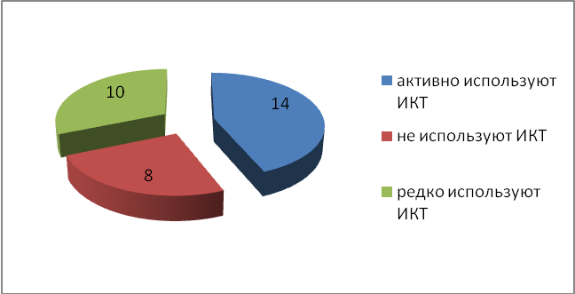

Берілген деректерден лицейдің оқытушылар құрамының көбі өз сабақтарында ақпараттық-коммуникациялық технологияларды қолданатынын көруге болады, бұдан жыл ағымында сабақтарға қатысқандық расталады.

Мектепішілік бақылаудың талдауы
Мектепішілік бақылау оқу жылы ағымында «№2 лицей» КММ «Лицейішілік бақылау туралы Ереже» негізінде жүргізілді және оқу-тәрбие үрдісінің спасын арттыруға бағытталған.
Лицейде келесі бағыттар бойынша оқу қызметінің мониторингы жүзеге асырылады:
• «Білім туралы Заңды» орындау
• оқу пәндерін оқытудың ахуалы
• оқушылардың білім сапасы
• мектеп құжаттамаларын жүргізу сапасы
• оқу бағдарламаларын және практикалық бөлімін орындау
• педагогикалық кеңестер мен жиналыстардың шешімдерін орындау
• әдістемелік дайындық және педагогтардың кәсіби шеберліктерінің өсуі
9 сыныптардың сыныптық-қорыту бақылауы
Мақсат : үлгерімнің төмендеу себептерін анықтау (1 тоқсан қорытындысы бойынша 28 % және 48% ), оқыту деңгейін зерделеу және оқушыларға қойылатын біріңғай талаптардың орындалуы, мұғалімдер мен оқушылардың мемлекеттік (қорытынды) аттестаттауға дайындығы бойынша жұмысының талдауы.
Бақылау шеңберінде сабақтарға қатысылды, күнделіктер мен дәптерлер тексерілді, сынып жетекшілерімен әңгімелер жүргізілді.
2012-2013 оқу жылының 22-27 қазан аралығындағы 10 сыныптың сыныптық-қорыту бақылауы
Мақсаттар:
1. Оныншы сынып оқушыларының жоғары мектепке бейімделу деңгейін анықтау.
2. Оқытудың екінші және үшінші сатылары арасындағы сабақтастық принциптерінің сақталуы.
3. Пәндерді оқыту ахуалын бақылау
4. мектеп құжаттамасының ахуалы
Жұмыс мазмұны:
1.Пәндер бойынша сабақтарға қатысу және талдау (әкімшілік)
2. Сынама тестілеу өткізі және оның талдау(әкімшілік)
3. Оқушылардың дәптерлерін тексеру( кафедра меңг.)
4. оқушылардың күнделіктерін тексеру (ОТЖ бой.дир.орынб.)
5. 10 сыныптың сынып журналын тексеру (ОТЖ бой.дир.орынб.)
6. Үй жұмысының мөлшерін бақылау (ОТЖ бой.дир.орынб.)
7. Сыныптың психологиялық-педагогикалық мінездемесін жасау (сынып жетекшілері)
8. Оқушылардың 10 сыныпқа бейімделуі бойынша анкеталау және диагностикалау(психолог)
9. Тәрбие жұмысының талдау (әкімшілік)
10. Ата-аналар жиналысы (әкімшілік, сынып жетекшілері)
1. Тақырыптық бақылау:
• оқушылардың оқу әдебиетімен және оқулықтармен қамтамасыз етілуі
• жұмыс бағдарламаларының орындалу сапасы және нәтижелілігі
• мемлекттік бағдарламаның және оның тәжірибелік бөлімінің орындалуы
• оқу жылы соңында оқу материалдарын қайталауды ұйымдастыру
«Білім туралы Заңның» орындалуы, білімнің қолжетімділігі қағидасын жүзеге асыру
• үлгерімі төмен оқушыларман жеке және саралап оқыту жұмыстары
• мұғалімдердің мектеп құжаттамаларымен жұмыс жүйесі және сапасы.
3. Келесі пәндер бойынша білім деңгейін әкімшілік бақылау: қазақ тілі, орыс тілі, математика, физика.
Тұжырымдар мен ұсыныстар:
1. Лицей әкімшлігі мүшелерінің құзыреттілігі мен әдістемелік дайындық деңгейі оқу-тәрбие үрдісінің барлық бағыттарында басқаруды қамтамасыз етуге жеткілікті.
2. Бақылаудың нысандары мен әдістері педагогикалық ұжымның оқу жылына қойған міндеттеріне сәйкес келеді.

Күшті және әлсіз жақтарын анықтау мақсатында, қорытынды педагогикалық кеңесте SWOT-талдау жасалды:

Ішкі орта | Күшті жақтар(басқалар алдында басымдық беретін ұжымның қасиеттері)  - Кадрлық әлеует: 75% мұғалімдер I және жоғары санатты.  - Оқушылардың уәждемелерінің деңгейінің жоғарылығы(конкурстық негізде оқуға түсуі)  - ҰБТ жоғары нәтижелер (сыртқы баға)  - Әртүрлі зияткерлік алаңдарда өз білімдерін дәлелдеп жүрген дарынды балармен жұмыс жүйесі әзірленген.  - Бейіндік пәндер бойынша оқу бағдарламалары әзірленген:математика, физика.  - ҚР Білім беруді дамытудың Мемлекеттік бағдарламасына сәйкес, 12 жылдық білімге көшу жүзеге асырылуда | Әлсіз жақтар (оқу орынының жұмысын әлсірететін қасиеттер)  - Лицейді корпоративті басқару жүйесінің болмауы.  - Лицейдің материалдық-техникалық базасын нығайту бойынша қаражат мәселелерін шеше алатын демеушілерді тарта білмеу.  - Педагогикалық ұжымның үлкен бөлігінің заманауи педагогикалық технолгияларды енгізуге мүддесіздігі.  - Оқытудың топтық және жекеше нысандарының әлсіз дамуы.  - Ұжымның эксперимент режимінде жұмыс істеуге мүддесіздігі.
Сыртқы орта | Мүмкіндіктер (мақсатқа жетуге қосымша мүмкіндік беретін сыртқы ықтимал факторлар)  - Қазақстанның, Ресейдің ЖОО сыртқы байланыстар.  - Оқу орынының қала орталығында, облыс орталығында орналасуы.  - Қоғамдық ұйымдармен белсенді серіктестік (мұражайлар, театрлар, кітапханалар, мәдени орталықтар).  - «Бейіндік мектеп» экспериментін енгізу. | Қауіптер (мақсатқа жетуді қиындататын сыртқы ықтимал факторлар)  - Барлық пәндер бойынша оқу-әдістемелік кешені ҚР білім беруді дамытудың заманауи талаптарына сәйкес келмейді.  - Қаладағы білім ұйымдары арасындағы жоғары бәсекелестік.  - Оқушылардың және олардың ата-аналарының ұстанымдары мен өмірлік құндылықтарының өзгеруі (ҰБТ қосымша мүмкіндік ретінде тапсыру, шетелде оқу)

Жүргізілген жұмысқа сәйкес келесідей қорытынды жасалды:

- Лицей қызметінің негізгі бағытын сақтап қалу:
- Ғылыми-зерттеулік қамтамасыз ету;
- Оқу-әдістемелік қамтамсыз ету;
- Білім беру қызметін ұсыну сапасының мониторингы;
- Оқу үрдісін ақпараттандыру.
- Лицеистердің функционалдық сауттылығын қалыптастыру негізін қамтамсыз ету;
- Мұғалімдердің педагогикалық шеберлігін артыру бойынша жұмысты жалғастыру;
- Халықаралық деңгейге жету үшін, негізгі және жоғары мектеп оқушылары мен педагогтарының ғылыми-зерттеу қызметін жалғастыру.
- Білім сапасын арттыру бойынша жұмыс істеу.
- Корпоративтік басқару жүйесін енгізу.

Мектеп бітірушілердің ЖОО түсуінің талдауы
№2 лицейде оқушылардың дайындық сапасын бақылау жүйесі орнатылған. Пәндер және білім салалары бойынша диагностика мұғалімдермен, лицей басшылығымен жүргізіледі. Келесі нысандарда жүйелі түрде аралық, қорытынды бақылаулар жүзеге асырылып отырады: тестілеулер, бақылау жұмыстары, есептер мен емтихандар.
Жыл сайын лицей бітірушілерінің жоғары оқу орындарына 100% түскендігі байқалып отыр. Мектеп бітірушлеріміз тек Қазақстанның жетекші ЖОО ғана емес, сонымен қатар Ресейдің және шет елдердің жоғары оқу орындарын түседі. Біздің лицей бітірушлерінің жұмысқа тұру нәтижесі , лицей ата-аналардан балаларының жан-жақты дамуына, зияткерлік, коммуникативті, ақпарттық салаларда жетістікке жеткізетін әлеуметтік тапсырыс алатынын көрсетеді.

Жетекші ЖОО түсу нәтижелілігі
 | 2009-2010 | 2010-2011 | 2011-2012
ҚарМТУ | 34% | 29% | 34%
ҚЭУ | 7% | 2% | 4%
ҚарМУ | 2% | 7% | -
ҚазҰ БА | 2%
МГУ, Астана | 4% |  | 2%
ТГУ, Томск | 22% | 13% | 6%
НГУ, Новосибирск | 4% |  | 6%
КГТУ, Калининград | 7%
СПАСУ, Санкт-Петербург | 2%
МФТИ, Москва | 2% | 4%
Түркия | 2%
Болгария | 2%
Малайзия | 2% | 2%
Оңтүстік Корея | 2%
КазНУ |  | 2% | 4%
ЕНУ им. Гумилева |  | 4% | 4%
Медакадемия, Караганда |  | 2% | 6%
СПТГТУ, Санкт-Петербург |  |  | 13%
СГИЭУ, Санкт-Петербург |  |  | 4%
НГТУ |  |  | 4%
ВШЭ, Москва |  | 2% | 2%
Балтийский Федеративный университет, Калиниград |  |  | 2%
ОГТУ, Омск |  |  | 4%
Чехия |  |  | 2%
Канада |  |  | 2%
Польша |  |  | 2%
КИМЭП, Алматы |  | 4%
КБТУ, Алматы |  | 2%
МУИТ, Алматы |  | 2%
МАИ, Мәскеу |  | 2%
СПбГУ |  | 10%
ЛенПТИ |  | 2%
АкГРАВ |  | 2%
Краснодар ауыл шаруашылық институты |  | 2%
Негізгі және орта мектеп бітірушілерінің қорытынды аттестаттауының талдауы барлық пәндер бойынша дайындық сапасы тұрақты екенін көрсетеді.
1.2. Мектепішілік бақылаудың талдауы
Мектепішілік бақылау- бұл мектеп әкімшілігінің нормативті-құқықтық құжаттарға сәйкес, басқару бағдарламасынан ауытқушылықты анықтауға бағытталған саналы да мақсатты қызметі.
Пәндер бойынша оқу жылы ағымындағы білімдері мен біліктерін бақылау, бұл тоқсан бойынша, жартыжылдық және қорытынды бақылау болып табылады.
Мұғалімдердің тоқсан, жыл қорытындысы бойынша есептері, талдау жасай отырып, әкімшілік бақылау жұмыстары дәстүрлі түрде жалғастырылды. Осы бақылаудың нәтижесі статистикалық салыстырмалы кестелер түрінде ұсынылды; әкімшілікпен және педагогикалық ұжыммен келесі оқу жылының жұмысын жоспарлағанда қолданылады.
2012-23-013 оқу жылындағы мектепішілік бақылаудың негізгі міндеттерінің бірі педаготардың оқу-тәрбие қызметі туралы ақпарат алу, оқыту ахуалын, оқушылардың жалпы оқулық білік-дағдыларын анықтау және бағалау.
Бақылаудың дәстүрлі нысандарын пайдалану (шолулық, тақырыптық, сыныптық - қорыту, жеке, ескерту, фронталды).
2012-2013 оқу жылында оқу-тәрбие жұмысын бақылаудың негізігі элементтері төмендегідей болды:
- ҚР «Білім туралы» Заңын орындау;
- Оқушылардың үлгерім сапасы;
- Мектеп құжаттамасын жүргізу сапасы (оқушылардың жеке істері, журналдары, күнделіктері, дәптерлері)
- Оқу бағдарламаларының орындалуы, оқушылардың мемлекеттік (қорытынды) аттестаттау ;
- СанПин және еңбек қорғау талаптарының орындалуы(оқу кабинеттерінің ахуалы лицейде компьютерлік технолгияларды қолдану);
- мектепте тәрбие жұмысының сапасын арттыру.
Көп нұсқалық және саралап оқыту жағдайында мектептің , мұғалімнің қызметін бақылаудың және нәтижені бағалау ерекше өзектілікке ие болады.Оқытудың ахуалын және сапасын сипаттайтын барлық параметрлерді зерделеу, анықтау және бағалау, бұл ахуалға әсер ететін факторлар мен себептеріні анықтау, білім беру үрдісінің кемшіліктері мен оның нәтижелерін түзету негізінде жатыр. Бағалаудың түпкі нәтижесін анықтау үшін оқушылардың барлық пәндер бойынша дайындық деңгейлерін зерделеу қажет. Оқушылардың дайындық деңгейлерін зерделеудің бір нысаны әртүрлі пәндер бойынша диагностикалау болып табылады. Өткен оқу жылында лицейде диагностиканың әртүрлі нысандары қолданылды:
- келесі пәндер бойынша сынама тестілеулер: қазақ тілі, орыс тілі, математика, Қазақстан тарихы, физика, химия, биология, география, шет тілі;
- келесі пәндер бойынша дәстүрлі нысандағы бақылау жұмыстары: математика, дүниежүзі тарихы, физика, химия, биология.
Өткен жылғы жасалған диагностика нәтижелері көрсеткендей, мұғалімдердің көбі бағдарламалармен қарастырылған білім мен біліктің базалық деңгейін қамтамасыз етеді. Сонымен қатар білімнің жоғары деңгейі мен жақсы сапасын математика пәнінің мұғалімдері-Белова М.Ю., Кочнева Т.В., Шугар Е.Т., Чащина А.А., физика пәнінің мұғалімдері- Роговая Г.А., Татиев М.А., Фомич Л.Г. қамтамасыз етті. Олардың оқушылардың жетістіктері тұрақты жақсы және кездейсоқтық емес. Өткен жылы, табысты жұмыс істеген мұғалімдер-Новосельцева И.М., Ершова Н.Н., Огнева М.Г., Шильдебаева А.О., Муракова С.А., Цыберняк Е.А.
Іріктеліп жасалған диагностика, бақылау жұмыстарының талдауы жоғары сыныптарда тарихтан, қоғамтанудан,орыс тілінен, информатикадан, физикадан жоғары көрсеткіштерді анықтады.Орта тізбекте былтырғы жылға қарағанда, маттематика, география, шет тілі бойынша білім сапасы артқан. Пәндерді оқыту ахуалына мектепішілік бақылаудың үлкен әсерін көрсетеді.
Лицейстерге сапалы білім беру, оларға білім негіздерін үйрету, ең алдымен мұғалімдердің біліктілігі мен кәсібиллігіне тікелей байланысты.
Олар оқушылардың білімдерінің жақсы нәтижесі мен жоғары сапасын қамтамасыз етеді.
Тен А.Ш., Никкель Н.А.,Максуре М.Е., сабақтарына кіру талдауы, жас мұғалімдер оқыту әдістемесін меңгергендерін, еңбектің жоғары нәтижесін көрсетті; олардың оқушылары оқу есептерін шығарудың ұтымды тәсілдерін көрсетті, дамыған қисынды ойлау, оқу есептерін шығаруда жүйелілікті меңгерген.
Осылайша, мектеп қызметін талдауға және жоспарлауға жүйелі түрде қарау, өткізілген түзету іс-шараларының нәтижелілігі, мектеп бітірушілердің мемлекеттік аттестаттауының нәтижелері, курстық дайындық шеңберінде мұғалімдердің біліктілігін арттыру, лицейде өткізілетін семинарлар, педагогикалық шеберханалар, мұғалімдердің аттестаттаудан табысты өтуі, оқушылардың олимпиадалық қозғалысы және ата-аналармен жұмыс, мектепішілік бақылау жоспары орындалғанын және оның басты міндеті- білім сапасын арттыру орындалғанын көрсетеді. Лицей әкімшлігі мүшелерінің құзыреттілігі мен әдістемелік дайындық деңгейі оқу-тәрбие жұмысының барлық бағыттарын білікті басқаруды қамтамасыз етуге жеткілікіті, дәйекті және жеткілікті мөлшерде толық деуге болады.
Жоспарланған барлық іс-шаралар орындалды, мектепішілік бақылаудың нақты жүйесі қалыптасқан: бақылау өткізу, анықтама жасау,бақылау нәтижелерін талдау, бұйрық шығару (қажет болған жағдайда).
Мектепішілік бақылау жүйесін одан әрі жетілдіру бойынша әкімшілік пен пәндік кафедралардың өзара іс-ірекеттерін одан әрі жалғастыру,өзара бақылау мүмкіндіктерін кеңінен пайдалану, жаңа оқу жылында өзін-өзі бақылауда жұмыс істеп жүрген мұғалімдер тобын атап көрсету.

Әрі қарай шешуді талап ететін мәселелер:
1. Орта буын оқушыларының білім сапасын арттыру
2. Оқудағы және тәрбиедегі қиындықтарды анықтау және жеңу мақсатында ата-аналармен(оларды алмастыратын адамдармен) жұмысты күшейту.

1.3. «Дарынды балалар» бағдарламасын жүзеге асырудың талдауы.

Білім беру мекемесін дамытудың негізігі бағыттары «Заманауи ой-өрісті, жоғары технологиялық бәсекелестік әлемде бейімделе және өз орынын таба алатын тұлға қалыптастыру үшін, білім беру кеңістігінің тиімді моделін құру және дамыту»
2012-2013 оқу жылында, дарынды балаларды зияткелік дамытудың жоғары деңгейіне жету үшін қолайлы жағдайлар жасау бойынша лицей ұжымымен үлкен жұмыстар атқарылды.
2012-2013 оқу жылында дарынды балаларман жұмыс бойынша мектеп қызметін үйлестіру «Дарынды балалар» бағдарламасы негізінде, дарынды балаларды анықтауға, қолдау көрсетуге және дамытуға жағдай жасау мақсатында, жүзеге асырылады.

2012-2013 оқу жылында педагогикалық ұжымның негізгі міндеттері төмендегідей болды:
- дарынды балардың шығармашылық әлеуетін дамытуды ынталандыру, ғылыми-зерттеу және іздену қызметі үрдісінде олардың шығармашылық қабілеттерін жүзеге асыру үшін жағдай жасау;
- дарынды балаларды мақсатты түрде анықтау және іріктеу жүйесін құру, әр баланың жеке қабілеттерін дамыту, лицеистердің ғылыми-зерттеу қызметін жүзеге асыру бойынша жұмысты жалғастыру;
- дарынды балар банкын толтыру;
- дарынды балаларды психолгиялық тұрақтылық және психолгиялық реттеу дағдыларын үйрету, денсаулығын түзету және сабақтарда және сабақтан тыс іс-шараларда денсаулық сақтаудың максималды деңгейіне жету мақсатында лицейлік психолгиялық және медициналық қызметінің жұмысын ұйымдастыру.
Лицейдің ресми сайтында «Дарынды балалар», «Үздік оқушылар», «Біздің мақтанышымыз» және т.б. беттер құрылған.
«№2 лицей» КММ оқушылардың оқу жетістіктерінің сырттай бақылаудың мониторингі жүзеге асырылады.
Біздің лицей оқушыларының белсенді танымдық қызметін дамытудың шарттарының бірі – жалпы білім беру пәндері бойынша Республикалық олимпиадаларға қатысу болып табылады.

Қалалық олимпиада қорытындысы бойынша «№2 лицей» КММ командасы 16 жүлделі орынға ие болды. (I– 8 орын, II– 6 орын, III– 2 орын

№ | Оқушының аты-жөні | Пән | Сынып | Орын | Мұғалімнің аты-жөні
1 | Бойков Сергей | химия | 10 | 3 | Новосельцева  Ирина  Михайловна
2 | Латыпова Галия | Орыс мектебінде орыс тілі мен әдебиеті | 10 | 2 | Муракова  Светлана  Анатольевна
3 | Балашов Иван | Орыс мектебінде орыс тілі мен әдебиеті | 11 | 1 | Ким Анжелика Александровна
4 | Хусаинова Диана | Құқықтану негіздері | 11 | 1 | Шильдебаева  Акмарал  Оспановна
5 | Щетенкова Александра | Орыс мектебінде қазақ тілі мен әдебиеті | 9 | 1 | Ахмедиева  Бахыт  Зейнуллаевна
6 | Павлушкин Максим | математика | 9 | 1 | Белова  Марина Юрьевна
7 | Джанабекова Алия | математика | 10 | 2 | Кочнева Татьяна Владимировна
8 | Астафьева Анна | математика | 11 | 2 | Белова  Марина Юрьевна
9 | Рябцев Игорь | математика | 11 | 1 | Белова  Марина Юрьевна
10 | Костливцев Никита | информатика | 9 | 1 | Цыберняк Елена Анатольевна
11 | Роговой Арсений | информатика | 10 | 2 | Цыберняк Елена Анатольевна
12 | Волынский Игорь | информатика | 11 | 1 | Цыберняк Елена Анатольевна
13 | Кравец Александр | информатика | 11 | 2 | Цыберняк Елена Анатольевна
14 | Жиенбаев Ертай | физика | 8 | 3 | Ким Оксана  Геннадьевна
15 | Яушев Рустем | физика | 9 | 2 | Фомич Людмила Гавриловна
16 | Афоничкин Иван | физика | 11 | 1 | Роговая  Галина Августовна

Диаграмма №1
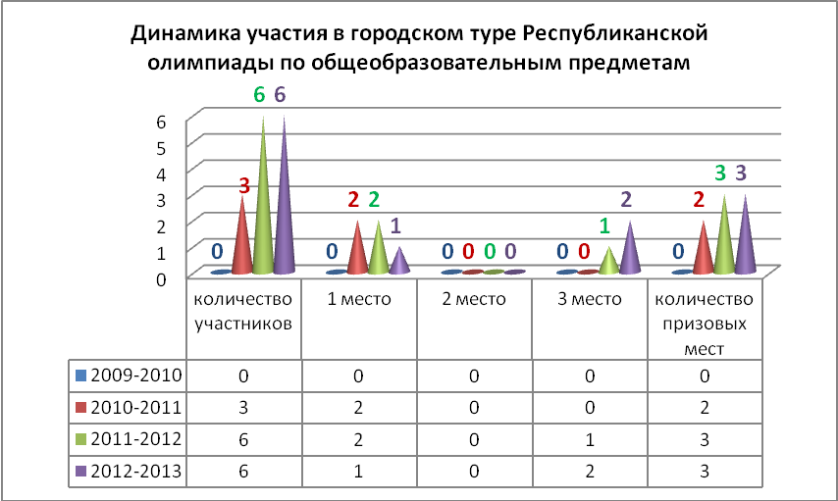

Кафедралар қызметінің мазмұны ерекше мағына алады. Пән мұғалімдерінің әдістемелік жұмысын ұйымдастырудың басты құрылымы бола отырып, тұлғалық-бағытты оқыту технолгиясын тәжірибеге енгізуде кафедралардың қосқан үлесі зор.
Жалпы әдістемелік тақырыпта кафедра мұғалімдері өз жұмыстарын құрады:

Мектеп оқушыларының Республикалық олимпиадасының III (облыстық) кезеңінің қорытындысы
08-09. 01.2013 ж. Мектеп оқушыларының жалпы білім еру пәндері бойынша Республикалық олимпиадасының III (облыстық) кезеңі болып өтті.
Облыстық турдың қорытындысы бойынша лицей командасы 12 жүлделі орындарға ие болды (I– 4 орын, II– 3 орын, III– 5 орын) және олимпиданың облыстық турына қатысушысы қала мектептерінің арсында 1 орын алды.

Облыстық олимпиаданың жүлдегерлері мен жеңімпаздары білімнің әр саласында үздік болуға атсалысатындарын көрсетті.
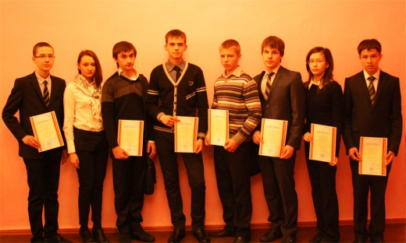

№ | Оқушының аты-жөні | Пән | Сынып | Орын | Мұғалімнің аты-жөні
1 | Балашов Иван | Оррыс мектебіндегі орыс тілі мен әдебиеті | 11 | 3 | Ким Анжелика  Александровна
2 | Хусаинова Диана | Құқықтану негіздері | 11 | 3 | Шильдебаева  Акмарал Оспановна
3 | Павлушкин Максим | математика | 9 | 1 | Белова  Марина Юрьевна
4 | Джанабекова Алия | математика | 10 | 3 | Кочнева Татьяна  Владимировна
5 | Астафьева Анна | математика | 11 | 1 | Белова  Марина Юрьевна
6 | Рябцев Игорь | математика | 11 | 3 | Белова  Марина Юрьевна
7 | Костливцев Никита | информатика | 9 | 1 | Цыберняк  Елена Анатольевна
8 | Роговой Арсений | информатика | 10 | 3 | Цыберняк  Елена Анатольевна
9 | Волынский Игорь | информатика | 11 | 2 | Цыберняк  Елена Анатольевна
10 | Кравец Александр | информатика | 11 | 3 | Цыберняк  Елена Анатольевна
11 | Яушев Рустем | физика | 9 | 2 | Фомич  Людмила Гавриловна
12 | Афоничкин Иван | физика | 11 | 1 | Роговая  Галина Августовна

Қарағанды облысының олимпиадалық командасы құрамындағы жалпы білім беру пәндері бойынша олимпиаданың жеңімпаздары өздерінің жоғары нәтижесін растады.
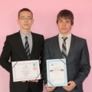
2013 жылдың 11-18 наурызы аралығында Талдықорған қаласында жалпы білім беру пәндері бойынша Республикалық олимпиаданың қорытынды туры болып өтті.
Лицей оқушылары: Павлушкин Максим, 9 сынып оқушысы, математика пәні бойынша Республикалық олимпиаданың қорытынды турының қола жүлдегері болды. Афоничкин Иван, 11 сынып оқушысы, физика пәні бойынша Республикалық олимпиаданың қорытынды турының қола жүлдегері болды.
№2 диаграмма
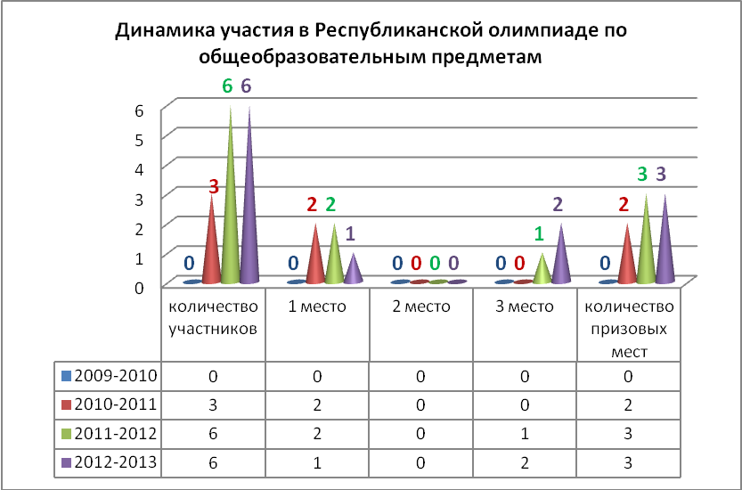

«№2 лицей» КММ оқушылары жыл сайын Қазақстан Республикасының білім және ғылым Министрлігімен өткізілетін жаратылыстану-математика циклы пәндері ойынша Президенттік олимпиаданың тұрақты қатысушылары болып табылады.
Президенттік олимпиада үш кезеңде өткізіледі:
Бірінші кезең нәтижесі бойынша (өңірлік, 31 қазан 2012 ж.) 11 лицеист (лицейден 17 қатысушы, 2011-2012 оқу ж.. – 5 қатысушы), жүлделі орындар алған
(I орын- 2; II орын – 4; III орын -5), екінші кезеңге шақырылды – іріктеу ( 2 турдан тұрады: 1 тур – қашықтық – 15 қараша; 2 тур – шығармашылық,қашықтық тур өткізілетін күні эссе жазу).
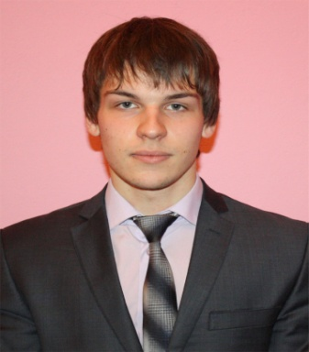
Екінші тур нәтижесі бойынша – іріктеу (15.11.2012) 6 лицеист 3 кезеңге – республикалық кезеңге шақырылды.
Афоничкин Иван
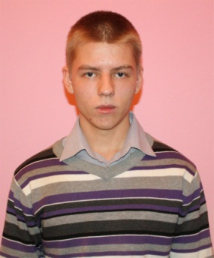
2012 жылдың 06-08 желтоқсаны аралығында Теміртау қаласында, Қарағанды мемлекеттік индустриалды университет базасында өткен жаратылыстану-математика циклы пәндері ойынша V Президенттік олимпиаданың қорытындысы бойынша 2 лицеист күміс(Афоничкин И.) және қола (Кравец А.) медальдарға ие болды.
.
Кравец Александр

V жаратылыстану-математика циклы пәндері ойынша Президенттік олимпиада

2012-2013 оқу жылы | I кезең | II кезең | III кезең
Қатысушылар саны | 17 | 11 | 6
1 орын | 2 | - | -
2 орын | 4 | 2 | 1
3 орын | 5 | 4 | 1

«Дарын» РҰПО халықаралық пәндік олимпиадалары

2012-2013 оқу жылында лицей оқушылары «Компьютерлік физика» халықаралық турниіне қатысты.
2013 жылдың 27 қаңтары - 3 ақпаны аралығында Мәскеу облысындағы Протвино қаласында 17-й Международный Турнир “Компьютерлік физика- 2013”17 Халықаралық Турнир болып өтті, Қарағанды облысы құрама командасының құрамына, конкурстық негізде «№2 лицей» КММ 11 сынып оқушысы Левкова Юлия енгізілді.
Турнир қорытындысы бойынша Юля компьютерлік шығармашылықтың «Физика» бағыты бойынша конкурсында III дәрежедегі дипломына ие болды.

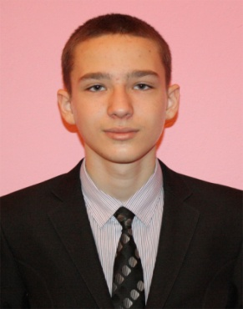
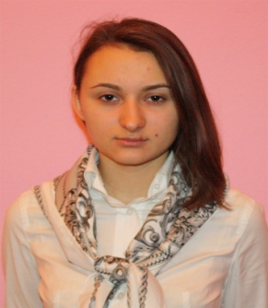
Лицей оқушылары бірнеше рет математика бойынша халықаралық олимпиадалардың қатысушылары болады.

2012-2013 оқу жылында Астафьева Анна (11 сынып), Павлушкин Максим (9 сынып) XXV Азиа -тынықмұхит математикалық олимпиадасының (АТМО) және "Жібек жолы» XII Математикалық Олимпианың " (МОШП) қатысушылары болды.

7-8 сынып оқушылары арасындағы Қ.И.Сәтаев атындағы Халықаралық олимпиада
Олимпиада математика және жаратылыстану-ғылми бағыттағы пән аралық кешенді олимпиада болып табылады.
Олимпиада көрнекті ғалым және ғылым ұйымдастырушысы, өз кезеңінің орасан ойшылы және табиғат зеттеушісі- Қаныш Имантайұлы Сәтбаевтың құрметіне арнап өткізіледі.
Олимпиаданың мақсаты- жаратылыстану-математика циклында зерттеу қызметіне бағытталған зияткерлік дарынды балаларды анықтау және қолдау көрсету.
Олимпиада қатысушылары жалпы орта білім бағдарламасын меңгерге, Павлодар облысының, республика өңірлерінің, Ресейдің шекаралас өңірлерінің білім беру мекемелерінің 7-8 сынып оқушылары болып табылады.
Олимпиада 2 кезеңде өткізіледі:
1 кезең – іріктеу – математика, физика, химия, биология пәндері бойынша жаттығу тапсырмаларын орындау.
2 кезең – қорытынды ( Баянаул к., Павлодар облысы).
Қорытынды кезең 2 турдан тұрады:
1 тур – ауызша нысанда, жеке таңдау бойынша: 4 пәннің біреуі (математика, физика, химия, биология)
2 тур – жазбаша нысанда, жеке таңдау бойынша: 2 бағыттың біреуі: математикалық цикл (предметам математика, физика, химия пәндері бойынша интеграциаланған тапсырмалар); жаратылыстану циклы (физика, химия, биология пәндері бойынша интеграциаланған тапсырмалар).
2013 жылдың 20 сәуірінде «Мұрагер» ДБМ Қ.И.Сәтбаев атындағы II Халықаралық олимпиада болып өтті.
«№2 лицей» КММ 12 оқушысы іріктеу турына қатысты.
Іріктеу турдың қорытындысы бойынша Қ.И.Сәтбаев атындағы II Халықаралық олимпиаданың жүлдегерлері болғандар:

II дәрежедегі диплом:
Лаисцева Милена (7 ссынып)
Яушев Фарух (7 сынып)
Малькив Роман (8 сынып)
III дәрежедегі диплом:
Иманов Алибек (7 сынып)
Лим Виктория (8 сынып)

Лицей оқушыларының Халықаралық пәндік олимпиадаларға және ғылыми жарыстарға қатысу динамикасы («Дарын»РҰПО):
 | 2009-2010 | 2010-2011 | 2011-2012 | 2012-2013
Қатысушылар саны | - | - | 8 | 15
1 орын | - | - | 1 | -
2 орын | - | - | 4 | 3
3 орын | - | - | - | 3
Жүлделі орындар саны | - | - | 5 | 6

«Құық негіздері» пәні бойынша мектеп оқушыларының Республикалық олимпиадасы
Қазақстан Республикасы білім және ғылым Министрлігінің «Дарын» республикалық ғылыми-практикалық орталығының Қазақ еңбек және әлеуметтік қатынастыр академиясымен бірлесіп 2013 жылдың 25-26 мамырында Алматы қаласында олимпиада өткізді.
Лицей оқушыларының командасы (мұғалім Шильдебаева А.О.) құқық бойынша Репуликалық олимпиадаға қатысып, 2 қола медальға ие болды:
Заманбек Е. - III дәрежедегі диплом
Ли С. - III дәрежедегі диплом
Сулейменова А., Мартыненко Д. – «Жеңіске деген жігер» наминаиясындағы грамоталарға ие болды.

Математикалық сайыстар, турнирлер.

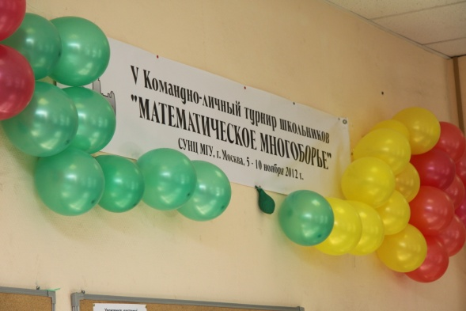
Күзгі демалыс күндерінде (05 қараша – 10 қараша 2011 ж.)
Мәскеу қаласында мектеп оқушыларының «Математикалық көпсайыс» V жеке командалық турнирі болып өтті.

Турнир ұйымдастырушылары
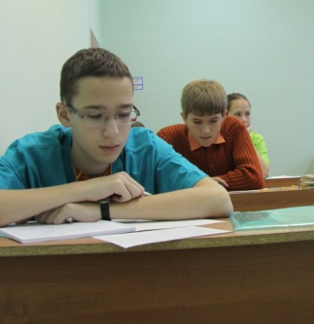
ММУ мамандандырылған оқу-ғылми орталығы- А.Н.Колмогоров ат.мектеп, Мәскеу үздіксіз математикалық білім орталығы.

Турнир өткізу мақсаты:

- мектеп оқушыларының математика сабақтарымен айналысуға түрақты қызығушылықтарын қалыптастыру;
- өз нәтижелерін Ресейдің басқа өңірлері мен шетел мектеп оқушыларының нәтижелерімен салыстыруға мүмкіндік беру;
-РФ өңірлері оқушылар мен педагогтарының М.В.Ломоносов ат. ММУ, МЦНМО және Мәскеудің көрнекті жерлерімен танысу;
- Ресейдің және шетелдің физика-математикалық мектептерімен байланыстар орнату;
- мектеп оқушылары мен педагогтардың математикалық жарыстар өткізудің жаңа нысандарымен таныстыру.
Мектеп оқушыларының «Математикалық көпсайыс» V жеке командалық турниріне лицейдің екі командасы қатысты ( төменгі лига (8-9 сынып) – «Сигма (ς)», жоғары лига (10-11 сынып) – «Сигма (Σ)»).
Турнир нәтижесі бойынша төменгі лиганың қатысушылары-Жиенбаев Е., Исабеков Д.,Костливцев Н., Павлушкин М. командалық есептегі жетістіктері үшін Мақтау грамотасымен және III дәрежедегі дипломмен, жеке олимпиадада жетістіктері үшін Жиенбаев Е., Исабеков Д., Павлушкин М. марапатталды.

Халықаралық зияткерлік ойындар.


Ғылымдар негіздері бойынша IX Халықаралық Олимпиада

2012-2013 оқу жылынан бастап лицеистер ғылымдар негіздері бойынша Халықаралық Олимпиадаға және «XXI ғасыр зияткері» Халықаралық Олимпиадаға қатысады.

«Ғылымдар негіздері бойынша Халықаралық Олимпиада» (әрі қарай-Олимпиада) құрылтайшысы «Урал федералдық округының мұғалімдер Үйі», Ресей, Ектатеринбург.(әрі қарай- Автономдық коммерциялық емес ұйымы болып таылады.
Олимпиада оқу бағдарламасының келесі пәндері бойынша өткізілді: орыс тілі, әдеиет, математика, информатика, физика, география, таиғат тану, биология, химия, тарих қоғамтану, ағылшын тілі, неміс тілі, француз тілі, өмірсүру қауіпсіздігі негіздері.
Халықаралық олимпиадаға 99 лицеистер қатысты.
I және II тур қорытындысы бойынша 45 лицеист жеңімпаздар мен жүлдегерлер болды.

Халықаралық олимпиаданың 1 және 2 кезеңдерінің жеңімпаздары мен жүлдегерлері:
I дәрежедегі диплом– 7 лицеист
II дәрежедегі диплом – 21 лицеист
III дәрежедегі диплом – 17 лицеист

Ғылымдар негіздері бойынша IX халықаралық олимпиаданың ақтық кезеңінің қорытындысы бойынша 19 лицеист жүлдегер болды:

Премьер Лига:

II дәрежедегі диплом – 4 лицеист
Камарова Диана – 7 сынып, география
Калашникова Ирина – 9 сынып, орыс тілі
Вовк Кирилл – 10 сынып, информатика
Сулейменова Андира – 10 сынып, орыс тілі

III дәрежедегі диплом – 1 лицеист
Костливцев Никита – 9 сынып, информатика

Жоғары Лига:

I дәрежедегі диплом – 1 лицеист
Павлушкин Максим – 9 сынып, математика

II дәрежедегі диплом – 7 лицеист
Жахметова Аина – 7 сынып, география
Мухамадиева жания – 8 сынып, ағылшын тілі
Трубникова Маргарита – 8 сынып, ағылшын тілі
Тодорова Анна – 9 сынып, орыс тілі
Полякова Елизавета – 10 сынып, орыс тілі
Заманбек Ериняз – 10 сынып, ағылшын тілі
Роговой Арсений – 10 сынып, информатика

III дәрежедегі диплом – 6 лицеист
Жиенбаев Ертай – 8 сынып, физика
Сарбасова Эльмира – 8 сынып, ағылшын тілі
Хасанова Александра – 10 сынып, орыс тілі
Бажанова Вероника – 10 сынып, ағылшын тілі
Желтургузова Ляззат – 10 сынып, ағылшын тілі
Ибраев Рамиль – 10 сынып, ағылшын тілі

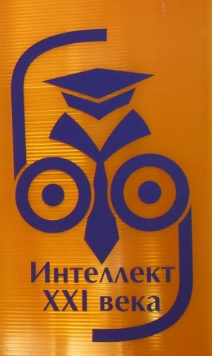
«Интеллект XXI века» Олимпиадасы Латвияда құрылған және Евроодақ аумағында құрылған орыс тіліндегі аздаған зияткерлік жарыстардың бірі болып табылады. Педагогтар мен балаларға басқа елдегі әріптестерімен қарым-қатынас жасауға және шет елде орыс тілін зерделеуге мүмкіндік береді. Олимпиаданың ресми тілі – орыс тілі. Балтық өңірі(Латвии, Литвы, Эстонии, Германии ), Шығыс Европа елдері(Украины, Беларусии), Ресей және Қазақстанның орыс тілді мектептері оқушыларына арналған.
I тур – жеке арақашықтық – 2012 жылдың 20 қарашасынан бастап 15 желтоқсанына дейін– 15 сұрақтан тұратын тест компьютерде немесе жазбаша жеке орындалады.
Тапсырмалар коммуникативтік біліктерінің әртүрлі аспектілерін бағалайды.
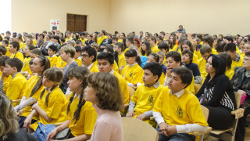
II тур – арақашықтық командалық – 2012 жылдың 20 қаңтарынан бастап 15 наурызына дейін.
Қатысушылар сынып немесе мектеп деңгейінде командаларға бірігеді және жалпы тапсырмаларды бірге орындайды.
Олимпиада қорытындысы бойынша үздік командалар күндізгі турға Рига қаласына шақырылады.
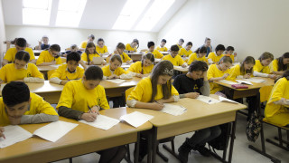
III тур – күндізгі командалық және жеке – 2013 жылдың сәуірі.
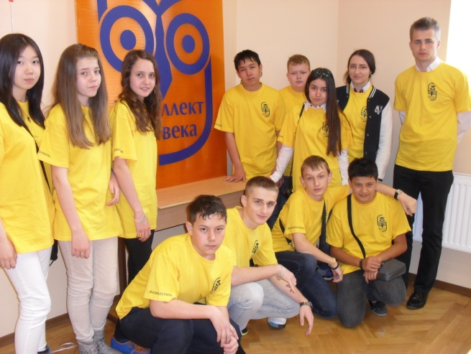
Рига қаласында «Максима» жеке меншік орыс гимназиясы базасында өткізіледі—«олимпиаданың авторы және бас ұйымдатырушысы). Барлық қатысушы елдерден мектеп оқушыларының іріктелген командалары, педаготардың ілесіп баруымен келеді.
2013 жылдың 19 сәуірінде «№2 лицей» КММ 2 командасы Олимпиаданың күндізігі турына қатысты, 1 және 2 тур қорытындысы бойынша 8-9 сынып оқушылары 21 команданың ішінде жалпыкомандалық 7-орынға ие болды.
Жеке есепте 7 сынып оқушысы Сыздыкова Малика Прибалтика елдеріндегі Қазақстан Республикаының елшісінің қолынан «Ел Үміті» номинациясы бойынша Диплом алды.

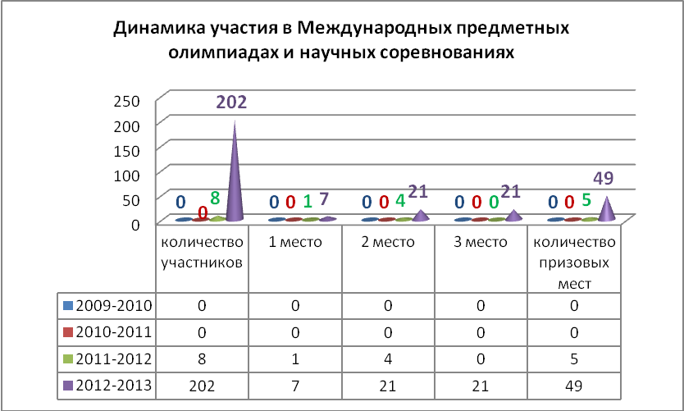

Халықаралық зияткерлік ойындар

Әр адам өзінің жетістікке жеткісі
келетін ісімен айналысуы қажет
Сократ







Зияткерлік ойындар өткізудің басты мақсаты- балалардың шығармашылық мүмкіндіктерін дамыту, зияткелік әлеуеттерін ашу, жаңа таланттарды анықтау. Халықаралық зияткерлік ойындар мен конкурстарға қатысу оқушылардың өз ой-өрістерін кеңейтуге, өз білімдерін, эрудициясын және ойын қолдануға, стандартты емес жағдайларда шешім қабылдай білугуге, жеткіліксіз уақыт жағдайында командада жұмыс істей білу дағдыларын қолдана білуге мүмкіндік береді.

Лицеисстердің зияткерлік марофондар мен конкурсстарға қатысу динамикасы

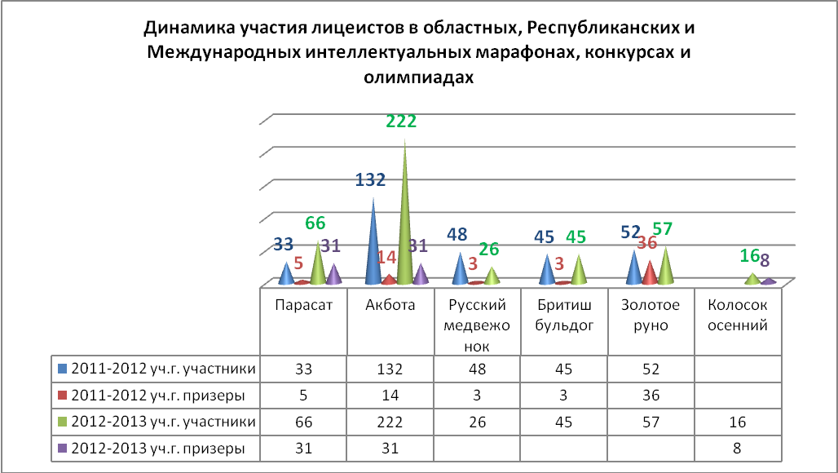

«Интеллект» бейіндік ауысымы.
2012 жылдың 01-13 қарашасы аралығында Орал қалаында 9 сынып оқушылары үшін «Интеллект» бейіндік ауысымы өткізілді. Ауысымның мақсаты- оқушылардың ғылымдарға қызығушылығын дамыту, олимпиадалық тапсырмалардың ерекшеліктері туралы көзқарастарын қалыптастыру, дарынды балалардың қарым-қатынасы үшін қолайлы орта құру, мектеп оқушыларына өздігінен жұмыс істеу әдістерін үйрету, тәуелсіз ойлауын, өздігінен шығармашылық ойлау қабілеттерін дамытуға қажет зияткерлік тәртіпке үйрету.
«Интеллект» бейіндік ауысымы келесі секциялар бойынша өтті:: математика, физика, химия, биология.
Лиццей оқушылары Внуковский А., Жазбаева А. (математика) бейінінде ауысымға қатысты.
Қатысу рейтингі бойынша біздің команда бейіндік ауысымда 1-командалық орынға ие болды. Жеке есепте: математика бойынша 1- орын – Внуковский А., кистендік динамометрия жарыстарында – Жазбаева А. 2-орын алды.


«Эврика» ЛҒҚ

Заманауи лицейлік білім берудің ерекшелігі оқушылардың ғылыми-зерттеу қызметі болып табылады. Жалпы білім берудің үлгілік бағдарламасымен салыстырғанда лицейлік бағытттылық, тек оқудағы жоғары нәтижелерді ғана талап етпейді, сонымен қоса қоғамдық қатынаста жаңа мүмкіндіктерін іздеу. «№2 Лицей» КММ оқушылар мен педагогтардың шығармашылық, ізденіс-зерттеу жұмыстарын ұйымдастыру жолымен келе жатыр. Бұл бағыттың негізгі мақсаты- өздігінен ғылыми іздену біліктерін қалыптастыру арқылы, таным мен қызметтің әртүрлі салаларында шығармашылық қабілеттерін дамыту болып табылады. Зерттеу қызметі лицеист тұлғасының танымдық белсенділігін және зияткерлік әлеуетін арттыру тәсілі ретінде қаралады, түйсігін, интуициясын, өзін-өзі жүзеге асыру қажеттілігін дамытады, оқушының жеке танымдық мүмкіндіктерін кеңейтеді. Лицейдің тәжірибелі педаготарының жетекшілігімен лицеистер зерттеу тақырыбын таңдауда неғұрлым ұғымдылықпен және конструктивті қарауға мүмкіндік алады. Әлеуметтік-коммуникативтік аспекттің маңызы зор- нәтижелерді талқылау барысында бірі-бірімен қарым-қатынас жасай отырып, мектеп оқушылары бір-бірін жақсы түсіне бастайды.
Ғылыми-зерттеу қызметі аясында лицейде өз жұмысын «Эврика» ЛҒҚ (2008жылғы 14 мамырдағы №47 Сертификат), оқушыларды зияткерлік-шығармашылық қызметке тарту, қарым-қатынас аясын кеңейту және ақпарат алу, зерттеу жұмыстарының біліктерін және жобалық қызметін қалыптастыру мақсатында өз жұмысын жалғастыруда.
2012-2013 оқу жылында 98 лицеист «Эврика» оқушылардың ғылыми қоғамының мүшесі бола отырып, зиялылық пен білімділік - қазіргі заман адамының басты құндылығы екенін дәлелдеп жүр.
2012-2013 оқу жылында лицей оқушылары Тумилович А. (7 сынып) және Лим В.(8 сынып) 43 ЖЗККҒА ҒПК қатысып, I дәрежедегі Дипломдар иеленді (мұғалімі Н.Н. Ершова).
Ким Е. (10 сынып, мұғалімі Т.В. Таганова) Е.А.Букетов ат.ҚарМУ политология және социология кафедраы өткізген «Трансформацияның Қазақстандық үлгісі» атты облыстық әлеуметтік маңызды жобалар конкурсына қатыстып, I дәрежедегі Диплом иеленді.
Лицей оқушылары жыл сайын «Жас заңгер» заң форумына қатысады.
В 2012-2013 оқу жылындағы Республикалық жастар заң форумы академик Ж.С.Ақылбаевтың 75-жылдығына арналды.
«Жас заңгер-2013» дәстүрлі «Болашақ» ҚарМУ базасында 2013 жылдың 15-16 наурызында өтті.
В сборнике «Молодёжный юридический форум» жинағында (үздік жұмыстардың басылымы) «№2лицей»КММ 3 жұмысы басылып шықты :
1.Левицкий Д., Шипулин А.«Ключевое право человека»;
2.Лещик Е., Журавлёв Д. «Письмо другу (0,03 промиля)»;
3. Рысбеков Е. «Права человека» өлеңі

Қалалық, облыстық, республикалық және халықаралық конкурстар мен олимпиадаларға қатысу динамикасы

ҚЭУ |  | ҚарМУ  имени  Е.А. Букетова |  | ҚарМТУ |  | 43 ЖЗККҒА ҒПК |  | Обл  ҒПК |  | Халықар.НПК
Қатысушылар саны | жүлдегерлер | Қатысушылар саны | жүлдегерлер | Қатысушылар саны | жүлдегерлер | Қатысушылар саны | жүлдегерлер | Қатысушылар саны | призёры | Қатысушылар саны | жүлдегерлер
- | - | 15 | 6 | 27 | 7 | 2 | 2 | 1 | 1 | 2 | 1
Дарынды балармен жұмыстағы мәселелер келесідей:
1. оқушыларды тәрбиелеуде және дамытуда сабақтастықтың болмауы;
2. пән мұғалімдері мен педагог-психолог арасында дарынды балалармен жұмыс істеуде тығыз байланыстың болмауы;
3. сабақтың неғұрлым тиімді нысандарын іздеу – жеке сабақтар, ғылыми-зерттеу қызметі, бірлекен шығармашылық қызмет.
Дарынды балармен жұмыстағы бірлескен қызметті бағаламауға болмайды, себебі коммуникативтік білімдерінің қалыптасуы, кейін олардың әлеуметтік бейімделуіне тікелей әсер етеді.
2013/2014 оқу жылында педагогикалық ұжымға келесі міндеттерді шешу қажет:
1. дарынды балалармен жұмысты қызметтің басым түрлерінің бірі деп санау;
2. өздерін анықтауға, жүзеге асыруға жағдай жасай отырып, дарынды балалармен жұмысты жалғастыру;
3. дарынды балаларға қолдау көрсету үшін жеке білім беру бағыттарын пайдалану;
4. мектепте оқудың барлық кезеңінде тәрбиелеуде және дамытуда сабақтастыққа қол жеткізу;
5. дарынды балалармен жұмыс істеуде кадрларды дайындау және біліктіліктерін арттыру;
6. дарынды балалармен жұмысқа психологиялық қызметті тарту;
7. оқушылардың шығармашылық қабілеттерін арттыру үшін іс-шаралар ауқымын кеңейту (олимпиадалар, көрмелер, фестивальдар, жарыстар);
8. дарынды балаларды дамыту үрдісіне ғылыми, әдістемелік және ақпарттық қолдау көрсету.

Педагогикалық кадрлармен жұмыстың талдауы

Педагогикалық кадрлардың құрамы мен біліктіліктері туралы қорытынды мәліметтер | Барлығы | педагогикалық қызметшілердің жалпы санына %
Білімі : жоғары | 31 | 100
Аяқталмаған жоғары | - | -
Арнайы орта | - | -
Біліктілік санаттары:
жоғары | 18 | 58,06
бірінші | 5 | 16,12
екінші | 3 | 9,67
құрметті атақ | 2 | 6,45
Ғылыми дәреже | 2 | 6,45
Біліктілік арттыру курстарынан өткендер | 7 | 22,58

Білім беру үрдісін кадрлық қамтамасыз ету

Мұғалімнің кәсіби дайындығы педагогикалық оқу орынының қабырғасында аяқталмайды, ол бүкіл кәсіби қызметі кезеңінде жалғасады. Мұғалімнің кәсіби дамуының үздіксіздігі оның шығармашылық қабілеттерін дамытудың қажетті белгілері болып табылады
Егер тұлға қызметтің белсенді субьектісі позициясында болса, егер жеке практикалық тәжіриесі әлеуметтік және кәсіи тәжіриесімен біріктірілсе, егер педагогикалық ұжымда шығармашылық кәсіби ізденіске қолдау көрсетілсе және көтермеленіп отырса, мұғалімнің кәсіби шеберлігі мен педагогикалық мәдениетінің өсуі өте қарқынды болады.
Мұғалімдердің біліктілігін арттыру жоспарларына сәйкес, олар бес жылда бір рет МҚҚ және БҚ БАИ немессе педагогикалық оқу орындарының арнайы факультативтерінде біліктіліктерін арттырады. Тәжірибе көрсеткендей, мұғалімдердің МҚҚ және БҚ БАИ алған білімдері практикалық жетілдіруді, мектепте байқаудан өткізуді қажет етеді.
«№2 лицей» КММ курстық іс-шараларының жоспары негізінде, біліктілік арттыру курстарынан өтуге бақылауды күшейту мақсатында, келесі жұмыстар жүргізілді:
- 2012-2013 оқу жылында педагогикалық қызметкерлердің 2011 жылдын бастап 2013 жылға дейінгі курстардан өтуінің мониторингы жүргізілді;
- Педагогикалық және басшы қызметшілердің курстық дайындықтарының тақырыбы, нысандары мен жинақталған сағаттар көлемі талданды;
- Мониторинг нәтижесі бойынша педагогикалық қызметшілермен жеке әңгімелер өткізілді.
Мұғалімдердің біліктілік көтеру және кәсіби қайта даярлау қысқа мерзімді курстардан өтудің мониторингының статистикалық деректерінің нәтижесі 2011 жылдың қыркүйегінен бастап, 2013 жылдың мамырына дейін лицейдің 31 педагогикалық қызметшілерінің 13 біліктілік көтеру және кәсіби қайта даярлау қысқа мерзімді курстардан өткенін, бұл педагогикалық қызметшілердің сандық құрамының 41,93 % құрайтынын көрсетті.

2012-2013 оқу жылында біліктілік көтеру курстарынан өткендер:

№ | Аты-жөні | Лауазымы | Орыны
1 | Ахмедиева Б.З. | Тіл пәндерінің кафедра меңгерушісі | Облыстық БАИ және МҚ БҚ ҚД
2 | Муракова С.А. | Гуманитарлық циклы пәндері кафедрасының меңгерушісі | Облыстық БАИ және МҚ БҚ ҚД
3 | Придыбайло И.Л. | Педагог-психолог | Облыстық БАИ және МҚ БҚ ҚД
4 | Ким А.А. | ТЖ директордың орынбасары | Республикалық БАИ
5 | Сон Е.Г. | ОТЖ директордың орынбасары | Облыстық БАИ және МҚ БҚ ҚД

Қазақстан Республикасы Президенті Н.Назарбаевтың 2012 жылғы 27 қаңтардағы Қазақстан халқына «Әлеуметтік-экономикалық жаңғырту – Қазақстан дамуының басты векторы » Жолдауында айтылған:: «Оқыту тек қана білім беру емес, оны әлеуметтік бейімделу барысында қолдана білу». Осылайша, Мемлекет Басшысымен мектеп оқушыларының функционалды сауаттылығын қалыптастыру және дамыту қажеттілігі атап көрсетілген. Мұғалімдердің біліктілігін көтерудің жаңа форматы қойылған міндеттерді жүзеге асыруға қол жеткізеді.
Қазіргі заманғы педагогтың міндеті тек қана мектеп оқушыларына жаңа білімдер беру ғана емес, сонымен қоса балаларды ізденуге үйрету, танымдық үрдіс өмір бойы ұғымды, тартымды және қызықты болуы тиіс.
Педагогтарды оқытуды «Назарбаев Зияткелік Мектептері» педагогикалық шеберлік мектебінде жаңа әдістемелер мен технологиялар бойынша мықты дайындықтан өткен жаттықтырушылар жүзеге асырады.
2012-2013 оқу жылында «№2 лицей»КММ 2 мұғалімі 3 айлық бағдарлама бойынша 3 деңгейлі базалық бағдарлама бойынша біліктіліктерін көтеру курстардан өтті.
Қазақстанда бес жылдың ішінде осындай қайта даярлаудан 120 мың мұғалім өтеді, бұл елімізідің барлық мұғалімдер корпусының жартысына жуығы.
Сабақтар өткізу форматы кіші топтарда «face to face» («бете-бет) аудиториялық оқытуды және онлайн-режимінде қашықтықтынан білім беруді болжайды. «Назарбаев Зияткелік Мектептері» педагогикалық шеберлік мектебі тыңдаушыларды қазақ және орыс тілдеріндегі қажетті әдістемелік материалдармен . («Мұғалім үшін басшылық», «Курс алды міндеттерді орындау нұсқаулығы», «Қашықтықтынан білім беру кезінде мектепте орындауға арналған тапсырмалар» қамтамасыз етеді. Курстар бағдарламасы мазмұнының негізін 7 модуль құрайды, олардың ішінде - білім беруде заманауи әлемдік тенденцияларды көрсететін сыни ойлау, оқу жетістіктерінің нәтижесін өлшемдік бағалау, IT-технологияларын қолдану, білім берудегі менеджмент.
Мұғалімдер- Иваночкина О.А. и Кабдымананова А.Н. курстарда оқуды жетістікпен аяқтап,біліктілік деңгейін растау туралы сертификат алды, жалақыларына қомақты үстеме ақы қосылды.

2012-2013 оқу жылында «№2 лицей» КММ педагогтары қалалық, облыстық семинарларға (11,4%), өңірлік және облыстық деңгейдегі ҒПКВ (25,7%) қатысты, лицейдің 10 мұғалімі «Бейіндік оқытудың моделін құру» ОЭР қатысушылары болып табылады, Маторина Е.А. и Огнева М.Г. оқу және әдістемелік басылымдар сараптамасы бойынша тарих және құқық пәні мұғалімдерінің жұмыс тобының тұрақты қатысушылары болып табылады(5,7%), лиейдің 10 педагогында (28,5%) авторлық әдістемелік оқу құралдары мен бағдарламалары бар, Иваночкина О.А., Максуре М.Е. и Маторина Е.А. « XXI ғасырдың заманауи педагогикасының орталығы» (Монреаль, Канада), Орталықта қашықтықтан 2 жыл білім алды (9%).

Озық педагогикалық тәжірибені қорыту

№ | Қорыту нысаны (семинар, ҒПК, шеберлік көрсетілімдері, көрме, ашық сабақтар және т.б.) | Қорыту деңгейі | Тәжірие қорытылған тақырып (сөз сөйлеу тақырыбы) | Мұғалімнің аты-жөні
1 | «XXI ғасыр педагогикасы» Халықаралық білім беру жобасы | Халықаралық(Монреаль, Канада) | «Заманауи сабақ» (оқытудағы құзыреттілік ), сертификат | Иваночкина О.А., Максуре М.Е., Маторина Е.А.,
2 | Биология мұғалімдерінің әдістемелік семинары (ашық сабақ) | қалалық | «Өздігінен танымдық қызметін қалыптастыру» | Ершова Н.Н.
3 | Тарих мұғалімдерінің әдістемелік семинары (ШМУ, оқыту семинары, ашық сабақ) | қалалық | «Тарих және қоғамтану пәндерін оқытудағы құзыреттілік» | Маторина Е.А.
4 | Ағылшын тілі мұғалімдерінің әдістемелік семинары (оқыту семинары, ашық сабақ) | қалалық | «21 ғасырдың заманауи педагогикасы» | Бородавкина А.П.
5 | Әдістемелік семинар– шеерлік көрсетілімі | қалалық | «Сыныптық бағдарлау» интерактивтік ойыны | Придыбайло И.Л.
6 | Мәселелік семинар | Облыстық ( «Өрлеу»АҚ БКИ) | «Агрессивті тәртіп және жасөсспірімдермен түзету жұмыстар әдістері» | Придыбайло И.Л.
7 | Оқыту семинары | Облыстық ( «Өрлеу»АҚ БКИ) | «Стереометрия курсынан есептер шығару» | Белова М.Ю.
8 | Оқыту семинары (оқыту семинары, ашық саақ) | Облыстық ( «Өрлеу»АҚ БКИ) | «Заманауи сабақтың психологиялық-педагогикалық талдауы» | Маторина Е.А., Придыбайло И.Л.
Басылымдар
№ | Мақаланың атауы (кітаптар, әдістемелік оқу құралы, бағдарламалар және с.с) | Мақала жарияланған журналдың атауы(сайттың ) | Мұғалімнің аты-жөні
1. | «Мұғалмдердің жаңалықтар ашуы, меңгеруі, таратуы және пайдалануы» | «Ашық мектеп» ақпараттық-әдістемелік журнал | Татиев М.А., «№2 лицей»КММ директоры
2. | «» | XV өңірлік ҒПК тезистер жинағы | Ахмедиева Б.З.
3. | «№2 лицейде физика бойынша бейіндік және бейіналды дайындық» | XV өңірлік ҒПК тезистер жинағы | Маторина Е.А. (БО дир.орынасары ), Ким О.Г., Роговая Г.А., Фомич Л.Г., физика мұғалімдері
4. | «№2 лицейде бейіналды дайындық және бейіндік оқыту» | Олыстық ҒПК тезистер жинағы | Татиев М.А., «№2 лицей»КММ директоры
5. | «Бейіндік оқытудың жеке аспектілері» | Олыстық ҒПК тезистер жинағы | Маторина Е.А. (БО дир.орынасары ), Ким О.Г., Роговая Г.А., Фомич Л.Г., физика мұғалімдері
6. | «Денотатты граф ағылшын тілі сабақтарында мәтінмен жұмыс істеу әдісі ретінде» | Олыстық ҒПК тезистер жинағы | Бородавкина А.П.
7 | «Дарындылық белгілері бар балалармен лицейдің жұмыс технолгиясы» | Олыстық ҒПК тезистер жинағы | Шильдебаева А.О.

2013-2014 оқу жылына міндеттер:
- Педагогикалық қоғамдастықтардың жұмысына қатысу арқылы педагогтардың оң тәжірибесін қолдану және тарату, мақалалар мен әдістемелік өнімдер шығару жұмысын жандандыру;
- Педаготардың кәсіби конкурстарға неғұрлым белсенді қатысуы үшін жағдай жасау;
- Атқаратын лауазымына, санат тағайындауға сәйкестігіне, аттесстаттаудан жетістікті өтуі үшін мұғалімдерге әдістемелік көмек ұйымдастыру;
- Бюджеттік және бюджеттік емес қаражат есебінен курстық дайындықтан өтулеріне жағдай жасау.
Лицейдің педагогикалық кадрларымен жұмыс жүйесінде басты орынды кафедралар алады. Әр кафедра лицейдің ортақ жұмыс жоспарының бір бөлігі болып табылатын өз жоспарымен жұмыс істейді. Олардың қызметінің негізгі мақсаты:
∙ базалық компанентті, білім берудің міндетті мемлекеттік стандартын меңгеру;
∙ мұғалімдердің педагогикалық шеберлігін жетілідіру;
∙ сабақтың дәстүрлі емес нысандарын іздеу, педагогикалық үрдіске жаңа педагогикалық технологияларды енгізу;
∙ пән бойынша сыныптан тыс жұмыс.
Оқу жылы ағымында жаңа оқу жылының басында бекітілген өз жоспарларымен тілдік циклдағы пәндер кафедрасы (кафедра меңг. Ахмедиева Б.З.), гуманитарлық циклдағы пәндер кафедрасы (кафедра меңг. Муракова С.А.), ғылыми-жаратылыстану циклы пәндері кафедрасы (кафедра меңг. Малая В.В.), политехникалық пәндер кафедрасы (кафедра меңг. Цыберняк Е.А.).
Кафедралар өз жұмысын бекітілген жоспарға және «Бейіндік оқыту моделін құру» атты лицейдің әдістемелік тақырыбына сәйкес құрған.
Политехникалық пәндер кафедрасысының әдістемелік тақырыбы «Бейіндеуді ескере отырып, жеке білім беру бағыттарын қалыптастыру».
Ғылыми-жаратылыстану пәндері кафедрасының әдістемелік тақырыбы «Ғылыми-жаратылыстану циклы кафедрасында бейіндік оқытуды ұйымдастыру нысандары».
Гуманитарлық циклдағы пәндер кафедрасының әдістемелік тақырыбы : «Гуманитарлық циклдағы пәндер оқытушыларының бейіндік оқытуға көшу жағдайында кәсіби құзыретін дамыту».
Оқу-тәрбие үрдісінің барысының және қорытындысының талдауы дәйекті және жеткілікті көлемде толық. Белгіленген барлық іс-шаралар орындалған. Бақылау нысандары мен әдістері 2012-2013 оқу жылына лицейдің педагогикалық ұжымы алға қойған міндеттерге сәйкес келеді.

Тұжырымдар:
2012-2013 оқу жылында лицейде 4 пәндік және циклдық кафедралар жұмыс істеді Әр циклдық кафедра лицейдің әдістемелік тақырыбымен тығыз байланыстағы өзінің әдістемелік тақырыбымен жұмыс істейді, өз қызметінде мұғалімге көмек көрсетуге бағытталған. Лицейдің ғылыми-әдістемелік кеңесі педагогтардың кәсіби құзыреті деңгейін зерделеумен, педагогикалық шеберлікті жетілдірумен, жаңа педагогикалық технолгияларды меңгерумен айналысты. Оқу курстарының мазмұнын, пәнді оқытуда жаңа тәсілдерін меңгергені, жұмыстың әдістемелері мен әдістерін білетіндігі анықталды.
Лицей педагогтарының шығарамашылық әлеуетін диагностикалау, төмендегідей негізігі мәселелерді анықтады:
- Педагогикалық технологияларды қолдану, меңгеру және енгізу бойынша теоретикалық дайындықтың жеткіліксіздігі;
- Оқушылар мен мұғалімдерді диагностикалау және мониторинг жүйесін жеткілікті ұғынбауы.

ҒӘК 2012-2013 оқу жылындағы басты міндеттері келесідей болды :
1. мұғалімдерді оқыту үрдісіне басшылық, біліктілік көтеру курстарынан өтуге елсенді қолдау көрсету;
2. әдістемелік жұмыстың тұтастығын және жүйеллігін қамтамаыз ету;
3. оқыту отырыстарын-ҒӘК семинарларын өткізу.
Осы міндеттер 2012-2013 оқу жылы ағымында атқарылды. Шығармашылық жұмыс істейтін педагогтар оқушыларды олимпиадаларға, конкурстарға, ғылыми жарыстарға, Интернет-жобаларға қатысуға дайындады. Осы оқу жылында қала педагогтарын жұмыс тәжіриесімен алмасу бойынша семинарлар белсенді жүргізілді. Шығармашылық жұмыс істейтін педагогтарды әзірленген ынталандыру жүйесі әрекет етеді.

2013-2014 оқу жылына міндеттер:
1.педагогикалық қызметшілерге жаңа форматтағы біліктілік көтеру курстарынан өту;
2. бейіналды және бейіндік дайындық шеңберінде элективтік курстар құру бойынша жұмысты жалғастыру;
3. оқушылар мен мұғалімдердің портфолиосын құру бойынша жұмысты жандандыру.
4. лицейдің білім беру үрдісін жүзеге асыруға қол жеткізетін, жаңа білім беру технологиялары мен инновацияларды енгізуді жалғастыру: ұйымдастыру, кадрлық, ғылыми-әдістемелік, материалдық-техникалық, уәждемелік, нормативтік қамтамасыз ету.

Халықаралық ынтымақтастықты жүзеге асыру
Қазіргі маңызды әлеуметтік-экономикалық және технологиялық жаңғыру заманында, бұрынғы индустриалдық қоғамнан ақпараттық қоғамға айналу байқалады. Әрине біздің болашақ тіршілік етуіміз бүкіл деңгейде одан әрі жаhандана береді: тұтас экономикада: (өндіріс, сауда, қаржы саласы) және әрине білім беру, өйткені білім берудің негізгі қызметі-ол кадрлар дайындау, тез өзгеріп отыратын ортаны басқаруға қабілетті менеджерлер дайындау.
Халықаралық ынытымақтастық шеңберінде 2012-2013 оқу жылында лицей ұжымы және әкімшілігі 2012 жылдың 01-қарашасында «Экономикалық лицей» ( Бердск қ., РФ) Муниципалдық дербес білім беру мекемесімен Келісім жасасты. Осы келісімнің нысаны Жақтардың олимпиадалар мен конкурстар өткізу саласында, ұзақ мерзімді тиімді және өзара тиімді ынтымақтастығын дамыту, сонымен қатар мектеп оқушыларының кәсіби бағдарлауына бағытталған бірлескен акиялар болып табылады. Осы Келісім аясында «№2 лицей» КММ «Сибириада. Шаг в мечту» экономика бойынша олимпиаданың 2-турын өткізудің өңірлік алаңы болып табылады.
2012-2013 оқу жылында «№2 лицей» КММ 5 оқушысы, оқушылар жалпы санының 2 % құрайды, «Сибириаданы» күндізгі турына қатысып, II және III дәрежедегі Дипломдармен марапатталды.
2011-2012 оқу жылынан бастап, «№2 лицей» КММ ұжымы «Обучение без границ» Заманауи Педагогика Орталығы Халықаралық жобасының қатысушысы болып табылады.
«Обучение без границ» Заманауи Педагогика Орталығымен Шарт шеңберінде 2011-2012 оқу жылында 10 мұғалім (жалпы санының 29% құрайды), инновациялық жоба шеңберінде оқудан өтіп, жобада анықталған қалыптасқан кәсіби құзыретін көрсету үшін, есеп беру шеберлік саақтарын өткізді және Сертивикаттар алды.
2012-2013 оқу жылында 3 мұғалім (Иваночкина О.А., Максуре М.Е., Маторина Е.А.), педагогикалық ұжымның жалпы санының 9 % құрайтын, 2011-2012 оқу жылынан бастап, «№2 лицей» КММ ұжымы «Обучение без границ» Заманауи Педагогика Орталығында оқуларын жалғастырды. 2013 жылғы 26 сәуірде халықаралық жоба қатысушылары шеберлік сабақтарын, мектепте Консалтинг өткізді.

1.6. Білім беру үрдісін ақпараттандырудың талдауы

Білім беруді жаңғырту тұжырымдамасы және техникалық прогресс білім берудің алдына АКТ қалыптастыру міндетін қойып отыр- практикалық өмірде білімдері мен біліктерін қолдана білетін, қазіргі заманда жетістікті әлеуметтену үшін құзыретті тұлға қалыптастыру. Осыған орай, лицейді дамыту Бағдарламасын жүзеге асыру шеңберінде, «№2 лицей» КММ қызметінің басымды бағыты білім беру үрдісін ақпараттандыру болып табылады.
Электрондық пошта techliceum@kargoo.kz
URL http:// kargoo.gov.kz /sch0
Интернет байланысы: бөлектелген арна. Интернет-провайдер MEGALINE. Жылдамдығы - 10-12 Mb/c.
Компьютерлік техникаға қызмет көрсету үшін лицейде ставкалар енгізілген: зертханашы, жабдық бойынша инженер.
«№2 лицей» КММ сервер, 3 компьютерлік сынып енген ақпараттық орталық жұмыс істейді.
Білім беру мекемесінде барлығы 86 компьютер, олардың- 85 стационарлық, 4 ноутбук. Әкімшілік мақсатта 10 компьютер пайдаланылады. пәндік кабинеттерде мұғалімдердің автоматтандырылған жұмыс орындары ұйымдастырылған, 5 интерактивті тақталар сатып алынған, 56 компьютер оқшауландырылған жүйеде және Интернетке қосылған.
Білім беру үрдісін бағдарламалық-әдітемелік қамтамасыз ету білім беру үрдісі ресурстарының қорынан, оның ішінде электрондық оқу құралдары, тестілейтін, бақылайтын, үйрететін бағдарламалардан, электрондық оқу-әдістемелік кешендерден тұрады.
Егер лицейде, компьютер, жобалаушы, экран, интерактивті тақта болса, онда мұғалім зор мүмкіншіліктерге ие болады. Бірақ, «жабдық» пен «контент» – бұл тек екі «кит», ал үшіншісі – АКТ- назар мен жігерді талап ететін мұғалімінің құзыреттілігі. Лицейде педагогикалық кадрларды сабақтарына жаңа ақпараттық технологияларды әзірлеу мен енгізу бойынша үнемі дайындықтар өткізіліп отырады, күндізгі және қашықтық компьютерлік курстар, семинарлар мен үйрету жаттығулары өтізіледі. Осының бәрі жақсы нәтижеге қол жеткізді- лицейдің 32 педагогы (100%) сенімді пайдаланушысы болып табылады, мұғалімдер қалалық, републикалық және халықаралық деңгейлерде өткізілетін қашықтық семинарлар мен конференцияларға белсенді қатысады.

Оқу қызметінде АКТ пайдалану
АКТ қолданылатын оқу пәндері | математика, қазақ тілі және әдебиетіорыс тілі және әдебиеті, химия, физика, биология, тарих, қоғамтану, ағылшын тілі, география, сызу
АКТ сабақта қолдану құралдары: | Интернет | иә
АКТ сабақта қолдану құралдары: | Мультимедиялық құралдар, электрондық оқулықтар | иә
АКТ сабақта қолдану құралдары: | Презентации | иә
АКТ сабақта қолдану құралдары: | ҰБТ дайындық | иә
АКТ сабақта қолдану құралдары: | Өзгелері | Moodle қашықтықтан оқытуды бассқару жүйесі
Мультимедиялық кітапхананың болуы |  | иә
Оқу қызметі
БҰ ақпараттық-технологиялық бейіннің болуы |  | иә
БҰ қолданылатынэлектрондық деректер базасы
Базаның атауы |  | формат
БҰ қызметшілерінің базасы |  | Excel
Білім алушылар базасы |  | Excel
материалдық құндылықтар базасы |  | Excel
мектеп журналы (Bilimal) |  | Excel, HTML
Лицензиланған ағдарламалық өнімді сатып алу (Micrasoft"компаниясы )

Ms.Windows лицензиялар саны |  | 14
Ms.Office лицензиялар саны |  | 14
Лицейдің әр бітірушісі оған өмір бойы үйренуге дайын болуы тиіс: еңбек нарығында бәсекелесттікке қабілетті болуы үшін жаңа техниканы зерделеу, жұмыстың жаңа технологияларын, өзінің біліктілігін көтеру, қосымша білім алу. Өздігінен үздіксіз білім алудың нысандарының бірі – қашықтықтан оқыту. Қашықтықтан оқыту XXI ғасырда ЮНЕСКО нысандалған екі базалық қағидаларға жауап береді, олар «білім барлығы үшін» және «өмір бойы білім алу».
Соңғы жылдары компьютерлік технологияларды, Интернетті пайдаланушылардың күрт «жасаруы» байқалады. Қазіргі жасөспірімдер орташа алғанда компьютермен 5 жастарынан бастап танысқан. Биыл лицейге келген оқушылар монитордың алдына 2,5 жасында отырған.
Монитордың алдында ұзақ отыру ересектерге де, балаларға да қауіпті (бұл екі сырқатқа алып келеді: компьютерлік көру синдромы және ұзақ кернеу синдромы). Сондықтан ата-аналар мен педагогтар компьютерлік қауіпсіздік ержелерін өздері білуі, содан соң барып балаларды үйретулері тиіс.
«№2 лицей» КММ ережелер тізіміне сәйкес, Торапта жұмыс істеуге тиіс Интернетті пайдаланудың саясаты әзірленген, контеттік фильтация үшін бағдарламалық қамтамасыз ету алынған.Ата-аналар жиналыстарында сынып жетекшілері Интернеттегі ақпараттық қауіпсіздік мәселелері туралы, алаларды қауіпті контенттерден қорғау жолдары туралы құлақтандырды.
Мұғалімнің міндеті – балаларды Интернетте «уақыт өткізбеуге», тек қана тораптың пайдалы мүмкіндіктерін пайдалануға үйрету.
Лицейде «Bilimal» жобасын ендіру бойынша жұмыс жүргізілуде.
Тұжырымдар:
Осылайша, «№2 лицей» КММ оқу үрдіін ақпараттандырудың мақсаты- білім беру үрдісінде жаңа компьютерлік технологияларды пайдалана отырып,заманауи өнімді және табысты білім алуға жағдай жасау және заманауи интернет-технолгияларды пайдалана отырып, білім ақпарттарының ауқымын кеңейту болып табылады.
Ұсыныстар:
Лицейдің барлық құрылымдық бөлімшелерінде компьютрлік техниканы, ақпараттық және коммуникациялық технолгияларды пайдалануда жаңа сапалы деңгейге ауысу, заманауи АКТ тиімді пайдалану арқылы білім сапасын көтеру, мұғалімдер оқушыларға жаһандық ақпараттық ресурсстармен қамтамасыз ету, қашықтықытан оқыту және кеңес беру технологиясын дамыту үшін жағадай жасау және ашық білім беруді жүзеге асырудың мүмкіндіктерін дамыту үшін қажет:
1. заманауи компьютерлік техниканың санын көбейту, сонымен қатар ұтқыркомпьютерлік сыныпты жасақтау;
2. қолда бар компьютерлік техниканы тек қана лицензияланған бағдарламалық қамтамасыз етумен жасақтау;
3. пән мұғалімдері мен медициналық қызметкерлер үшін АРМ құру;
4. бөлектелген сервермен жалпы мектептік оқшауланған желіні кеңейту;
5. лицейлік медиатеканы заманауи мулльтимедялық электрондық оқулықтырмен, құралдармен толықтыру бойынша жұмысты жалғастыру;
6.пән мұғалімдері мультимедиялық сабақтар құруға, жобалау қызметіне және әр түрлі конкурстарға, оның ішінде Интернет арқылы қатысуға перспективті оқушыларды тарту.

1.7. Денсаулық және ссалауатты өмір сүру деңгейінің талдауы.

Әлеуметтік – психологиялық қызмет.
Лицейдің штаттық кестесінде 1 ставкада психолог көзделген және жұмыс істейді.

Профилактикалық медициналық қызмет көрсетуді ұйымдасстыру.(мед.кабинет туралы деректер)
«№2 лицей» КММ медициналық кабинет және психологтың кабинеті жұмыс істейді.
Білім алушыларды сауықтыру құрылған және бекітілген кестеге сәйкес жүргізіледі.
2012/2013 оқу жылында лицейдің педагогикалық ұжымы даму бағдарламасының денсаулық сақтау бағытында жұмысын жалғастырады. Бағыттың мақсаты: мұғалімдер мен оқушылардың денсаулықтарын нығайту және сақтау. Оқу жылының ағымында лиццей әкімшілігі тарапынан оқу күні қарқынында оқушылардың функционалдық жағдайына бақылау жүргізілді. Санитарлық-гигиеналық талаптардың орындалуына бақылау жүзеге асырылады.
Анықталғаны:
1) 7-11 сынып оқушылары СанПиН талаптарына және білім беру үрдісі мақсатына сәйкес, кабинеттік жүйе режимінде білім алады;
2) оқу жүктемесі негізінде ОТҮ тұлға дамуының нақты деңгейіне сәйкесс келеді, оқушылардың максималды оқу жүктемесі жол берілген максималды оқу сағаттарына сәйкес келеді;
3)оқу сабақтарында шамадан тыс жүктемелер жоқ;
4) мектепте санитарлық-гигиеналық режимінде СанПин нормаларына сәйкесс келеді;
5) үй жұмысының көлемі оқушылардың жас ерекшеліктеріне сәйкес келеді;
6) оқушыларға тамақтандыру ұйымдастыру қанағаттанарлық.
Лицей әкімшілігі оқыту сапасына бақылауды жүзеге асырады, педагогикалық үрдістің нәтижесін жүйелі түрде талдап қана қоймайды, сонымен қатар « Оқу сапасына әсер ететін факторлар» тақырыбында зерттеу жұмыстарын жүргізеді. Оқудағы жетістікті анықтайтын факторлардың ішінде ең бастысы- оқушының денсаулық жағдайы. Оқушының денсаулығы мен физикалық даму жағдайына келесі көрсеткіштер енеді:
∙ оқушының денсаулық жағдайы;
∙ физикалық дайындығы мен тәрбие деңгейі;
∙ тамақтандырудың режимін сақтау және ұйымдастыру;
∙ салауатты өмір салтын ұстануға дайындығы;
∙ әлеуметтік-психологиялық көмек деңгейі.
Оқушыларды тереңдетілген медииналық тексеруден өткізу, олардың медициналық карталарын зерделеу, әр оқушының денсаулығын бағалауға мүмкіндік береді.
▪ көздерінің көруі мен естуі төмен балалар – 23 %;
▪ хирургта есепте тұрған балалар – 9%;
▪ суық тиген және инфекиялық ауруларға шалдыққан балалар – 24%;
8-сынып параллелінде оқушылардың сырқаттану деңгейін көруге болады. 2012 жылдың қараша айында прфилактикалық медициналық тесеріс өткізілді, 58 оқушы текерілді, олардың:
- Окулистте есепте тұрғаны– 5 (9%)
- Лор дәрігерінде еспте тұрғаны – 4 (7%)
- Невропатологта есепте тұрғаны– 1 (1,5%)
- Хирургта есепте тұрғаны – 21 (36%). Сколиозбен – 4 адам, майтабандықпен – 6, сымбатының бұзылуымен – 4, варикоцелемен – 7).

Лицейде 4 мүгедек бала оқиды (1,3%)
Лицейде оқуға қажетті саниталық-гигиеналық жағдайлар жасалған. Оқу жосспарын әзірлегенде шекті жүктемеге бағытталған, бастысы- лицейстерді шамадан тыс жүктемлеуге жол бермеу. Санитарлық-гигиеналық нормаларға сүйене отырып, сабақ кестсі құрылған. Ыстық тамақ ұйымдастырылған..
Оқушылардың денссаулығын нығайту және сақтау мәслесі сынып жиналыстарында, педагогикалық кеңестерде, жиналыстарда, ата-аналар жиналыстарында талқыланып отырады. Мұғалімдер оқу жағдайына қарай гигиеналық талаптарды сақтауға тырысады. Оқу жылы ағыманда келесідей мәселелер қаралды «Грипптың алдын алу туралы», «Алдын ала тексерудің қорытындысы туралы», Денсаулық күні 2 рет өткізілді.
Бірақ дене шынықтыру сабақтарын ұйымдастыруда және өткізуде әлі де кемшіліктер бар, оқушылар себепсіз сабақ босатады, сауықтыру іс-шараларын өткізуде сабақтастық жоқ, оқушылар қауіпсіздік ережелерін сақтамайды, ал мұғалімдер қауіпсіздік ережелерін сақтауға тиісінше бақылау жүргізбейді. Техникалық құралдардың болмауына байланысты, дене шынықтыру сабақтары оқу бағдарламасының толық көлемінде өткізілмейді.
Өкінішке орай, қазіргі заманда мектеп оқушылары, ересектер сияқты, өз денсаулықтарын ең маңызды өмірлік құндылық деп санамайды. Сондықтан лицейдің ең маңызды міндеті - оқу ортасын сауықтыру, оқушылардың денсаулықтарын нығайту және оларда салауатты өмір салтын қалыптастыру бойынша жұмысты күшейту. Адам денсаулығының басты резерві оның өмір сүру салыты болып табылады. Оған оң әсер ете отырып, денсаулық әлеуетін елеулі көетруге болады.
Ұсыныстар:
1. Оқушылардың денсаулығының диагностикасы бойынша мониторинг өткізу.
2. «Оқушылардың физикалық, психологиялық, әлеуметтік денсаулығын нығайту және сақтауды жетілдіру жолдары»
3. Оқытудың денсаулық сақтау тәсілдері мен құралдарын қолданатын сабақтар құрылымдарын зерделеу және кеңінен енгізу.
4. Миопияның, сколиоздың және бақа да ауырулардың алдын алу бойынша жаттығулар кешенін белсенді енгізу.
5. Оқушылармен дене шынықтыру-спорт жұмысын жандандыру.

1.8. Ата-аналармен, қоғамдастықпен, кәсіпорындардың еңбек ұжымдарымен, демеушілермен жұмыстың талдауы.
Лицейдің тәрбие жұмысының тиімділігі отбасымен қарым-қатынас жасауға тікелей байланысты. Лицей ата-аналар қоғамдастығымен белсенді жұмыс жүргізуін жалғастыруда. Мектепте «Техникалық лицей» қоғамдық қоры және Қамқоршылық кеңесі жұмыс істейді. Жалпылицейлік және сыныптық ата-аналар жиналыстары өткізіледі. Оқыту және тәрбие мәселелері бойынша жеке жұмыстар жүргізіледі.
Лицейдегі ата-аналармен жұмыстың мақсаты – ата-аналарды білім беру үрдісіне тарту, бала тәрбиелеуде лицей мен отбасының өзара іс-әрекеттерін қамтасыз ету. Білім беру ұймының отбасымен барлық жұмысының негізіне лицейдің, отбасының және баланың әлеуметтік өзара іс-әрекеті қағидасы енгізілген.
Көптеген ата-аналармен өзара іс-әрекеттің негізгі нысаны болып, ата-аналар жиналыстары табылады.
Биылғы оқу жылында педагогтар мен ата-аналардың өзара іс-әрекетінің мәселелерін қарағанда, отбасымен жұмыстың нәтижелері, қорытылған тұжырымдары, сонымен қоса мәселелері есепке алынған:
1. ата-аналарды педагогикалық сауаттандыру үшін психологты, кітапханашыны, медициналық қызметшіні, ІІД қызметкерлерін тарту;
2. отбасылық тәрбие саласында отандық дәстүрлерді және қазіргі заманғы тәжірибені пайдалану, басқа мектептермен ынтымақтастықта болу;
3. ата-аналардың денсаулық мәдениетіне, салауатты өмір салтына тұрақты көзқарастарын қалыптастыру;
4.ата-аналарды лицейді басқаруға тарту.

1.9. Лицейдің психологиялық қызметі жұмысының талдауы.

Лицейдің психологиялық қызметі білім беру жүйесінің қажетті құрамдас бөлігі болып табылады.
Оқыту үрдісі оқушының тұлғалық дамуына оң әсер ететін психологиялық-педагогикалық жағдайда жүзеге асырылады.
Лицей оқушыларын психолгиялық қамтамасыз ету жұмысы психолгиялық диагностиканың жалпықалалық мониторингына және педагог-психолог жұмысының жылдық жоспарына сәйкес жүргізіледі.
Психологиялық қызмет үлгісін құрудың негізінде психологиялық ғылымдардың кандидаты М.Битянованың авторлық идеялары жатыр.
Лицейдің психологиялық қызметінің мақсаты - лицейде баланы жетістікті оқытуға, зияткерлік және шығармашылық қабілетін дамуытуға, психикалық дамуына әсер ететін әлеуметтік-психологиялық жүйе құруға жәрдемдесу.
Мақсатқа сәйкес, міндеттер анықталған:
әр оқушыға барлық оқу мерзімінде тұлғалық-бағыттылықпен қарауды қамтамасыз ету үшін оқушының тұлғасын психологиялық зерделеу;
оқушының өзін тұлға ретінде тануы арқылы, әр жас кезеңінде толыққанды тұлғалық дамуы үшін жәрдемдесу;
оқушының мектепте жетістікті бейімделуін қамтамасыз ету;
жеке бейімдерін, қабілеттерін, мүдделерін, біліктерін және мүмкіндіктерін анықтау негізінде, орқушыларға болашақ кәсібін таңдау мәселелерін дұрыс шешуге қол ұшын беру;
мектеп әкімшлігімен, педагогтармен, оқушылармен және олардың ата-аналарымен кеңес беру жұмыстарын жүргізу.
Қойылған мақсаттар психолог жұмысының негізгі бағыттары арқылы жүзеге асырылады:
психодиагностика;
дамыту және психологиялық түзету қызметі;
педаготарға, оқушыларға және олардың ата-аналарына кеңестер беру.
Жұмыстың негізгі әдісі – балалардың әлеммен және өз өзімен қарым-қатынас жүйесін өздігінен шығармашылық меңгеруіне, сонымен қатар әр баланың тұлғалық маңызды таңдауын жетілдіру үшін жағдай жасауға қолдау көрсету.
Лицейдің психологиялық қызметінің үлгісі психологтың негізгі жұмысының мақсаттарына, міндеттеріне, негізгі бағыттарына және әдістеріне сәйкес, нақты нысандармен және мазмұндармен толықтырылады. Лицейде «Жетістікке жеткім келеді!» жас деңгейі сатыларын психолгиялық қолдаудың бағдарламасы іске аырылады. Бірінші саты - «Жетістікке қалай жету және қателіктер жібермеу керек» (7 сынып). Оның мақсаты бейімделу кезеңінен өтуге қолайлы жағдайлар жасау болып табылады. Екінші саты – «Мен кіммін?» (8-9 сыныптар), мақсаты жасөспірімдердің өзін өзі тануы арқылы тұлғалық рефлексиясын дамыту, өзін өзі талдауға жағдай жасау олып таылады. Үшінші саты – «Мен – ерекше және қайталанбас тұлғамын!» мақсаты оқушылардың өзін өзі қабылдауға, өздерінің қадыр-қасиетін және кемшіліктерін қабылдауға, өзінің бағасын және ерекшелігін, қабілеттері мен мүмкіндіктерін, сонымен қатар тұлғалық және кәсіби өзін өзі анықтауына жағдай жасау болып табылады.
Оқушылардың психодиагностикасы оқу-тәрбие үрдісін ақпараттық қамтамасыз етуіне бағытталған. Мониторинг режимінде негізгі психологиялық өлшемдері жүйелі түрде қаралып отырады – лицеистердің уәждемесі, оқытудың жаңа жағдайларына беймделуі, зияткерлік қаілеттері, кәсіби бағыттылығы. Диагностика нәтижесі бойынша психолог түзету-дамыту жұмыстарының нысаны анықталады. Басымды бағыты – оқушының тұтас психолгиялық дамуына әлеуметтік-психологиялық жағдай жасауға бағдарланған дамыту қызметі (психопрофилактика).

2012/2013 оқу жылына қойылған міндеттер орындалды:
Бейіндік оқыту мәселелері бойынша жаңа теоретикалық аспектілермен танысу;
Лицейде бейіндік оқытуға психологиялық-педагогикалық қолдау көрсетудің бағдарламасының жобасын жасау.

I. Психодиагностикалық зерттеулер. Берілген уақыт мерзімінде қалалық және лицейішілік мониторинг форматында диагностикалық зерттеулер жүргізілді, олар келесідей нәтиже көрсетті:

Уәждемелік сала Диаграмма 1
«№2 лицей»КММ оқушыларының оқу қызметіне орташа уәждемелік деңгейге иелігі басым – 69,4 %; уәждеменің жоғары деңгейі- 23,3 % оқушыда, төменгі деңгейі- 7,3 % оқушыда байқалады..
2011/2012 оқу жылымен салыстырғанда оң динамика байқалады. Уәждеменің жоғары деңгейі 4 % -ға артса, төменгі деңгейі 3,3 %-ға азайды..
Оқытудың басым дәлелдері: «білімнің менің болашағым үшін қажет екенін түсінемін»; «мәдениетті және дамыған адам болғым келеді»; «жаңалықты ілгенді ұнатамын»; «мұғалім қызықты әңгімелегені ұнайды».

«№2 лицей» КММ 7-11 сынып оқушыларының 2012/2013 оқу жылына оқу қызметінің уәждемесі
Таблица 1

сыныптар | 7 А | 7 Б | 8 А | 8 Б | 8 В | 9 А | 9 Б | 10 А | 10 Б | 10 В | 11 А | 11 Б | жиынтығы
Оқушылар саны | (28) | (26) | (22) | (20) | (23) | (21) | (26) | (25) | (23) | (15) | (28) | (26) | 283
деңгейлері | %
Жоғары | 7,1 | 27 | 31,8 | 20 | 13 | 33,3 | 23,1 | 20 | 39,1 | 13,3 | 28,6 | 23,1 | 23,3
Орта | 89,3 | 61,5 | 59,1 | 65 | 78,3 | 57,2 | 73,1 | 68 | 56,5 | 80 | 67,9 | 76,9 | 69,4
Төмен | 3,6 | 11,5 | 9,1 | 15 | 8,7 | 9,5 | 3,8 | 12 | 4,4 | 6,7 | 3,5 | 0 | 7,3

10 Б сыныбында 39,1 %; 9 А сыныбында – 33,3 %; 8 А сыныбында – 31,8 % уоқушылар уәждеменің жоғары деңгейіне ие ( 30 % астам) осы көрсеткішке жақыны-11 А сынып - 28,6 % және 7 Б сынып – 27 % оқушы.
Уәждеменің төменгі деңгейі, 10 % -дан жоғары 8 Б сыныбында - 15 %; 10 А (12%); 7 Б (11,5 %). Қауіпті деңгей, 30 % жоғары ақалмайды. 2011/2012 оқу жылында 7 Б сыныпта мәселелеі жағда туындады (33,3% - оқу уәждемесінің төменгі деңгейі) осы оқу жылында 8 сыныпта жағдай 2 есеге жақсарды – 15% оқушы төменгі деңгейге ие.
Оқушылар жаңалықтарды тануға мүдделі, бірақ олар әрдайым оқу үрдісінің белсенді мүшелері болмайды.

Диаграмма 2
2-диаграммадан 2012/2013 жылы жаңадан келген оқушылар неғұрлым уәждемеленгенін көреміз. (7-сыныптар) жоғары деңгейдегі өсу лицеисстердің 2 % құрайды. Былтырғы жылмен салыстырғанда төменгі деңгей 10,2 %. неғұрлым төмендеген. Тұтас алғанда нәтиже оқушылардың жас ерекшеліктеріне сәйкес келеді, бірақ педагогикалық ұжымға лицеистердің оқу уәждемесін көтеру бойынша жұмыс істеуі қажет.

3 -Диаграмма
3 салыстырмалы диаграммадан көргеніміз жоғары деңгейдегі оқу уәждемесі 9 ссынып бітірушілерінде 1,8 %,-ға жоғары, ірақ 11-сынып бітірушілеріен қарағанда төменгі деңгей 4,5%, -ға жоғары.
2012/2013 оқу жылынын бітірушілердің жоғары оқу уәждемесі былтырғымен салыстырғанда 8,4 %-ға жоғары.

Ұсынымдар:
Лицейде қалыптасқан жағдайды бірлесе талдау және лицеистердің оқу нәтижесін жоғарлату бойынша психологиялық-педагогикалық іс-шаралар кешені белгіленсін.
Оқу қызметін және оның құрамдас бөліктерін әдістемелік дұрыс ұйымдастыру.
Оқушылардың оқу қызметін жандандыру: әртүрлі нысандар мен әдістер арқылы; әр оқушымен жеке байланыс орнату; сыныпта психологиялық жайлы жағдай жасау; бала тұлғасының жеке ерекшеліктерін зерделеу.
Технолоргия пәнінің мұғалімі таңдаған оқытудың негізгі қағидаларын тәжіриеде елсенді түрде қолдану: жеке, саралай, тұлғалық-ағыттылық, дамыту.
Оқушыларда жетістіктік уәждемесін қалыптастыру- оқу қызметінде жетістікке ұмтылу.
Оқушылардың танымдық қызметін ынталандыру диапазонын кеңейту.
Ата-аналармен, сынып жетекшілерімен, пән мұғалімдерімен, психологпен ынтымақтастық орнату.

Эмоционалдық сала (Филлипс тесті)

4-Диаграмма
Берілген зерттеу жетінші сынып оқушыларының лицейге бейімделу кезеңіндегі эмоционалдық жағдайы туралы ақпарат береді, сонымен қатар неғұрлым қолайсыздық факторларын анықтауға мүмкіндік береді.
4-диаграммада оқушыларды зерттеудің I және II кезеңдерінің нәтижесі берілген. Оң динамика айқалады.Оқу жылының соңында лицеистердің мектептік мазасыздығы қалыпты жағдайда : төменгі деңгей 90,2 % құрайды, жоғарлаған (жол ерілген) – 9,8 %; жоғарғы – 0 %.
Бірақ, сонымен қоса ата-аналар мен педагогтардың назарын талап ететін факторлар да анықталды.

5-Диаграмма
5- диаграммада «білімін тексеру жағдайының қорқынышы» факторы бойынша деректер берілген. Оқу жылының басында оқушылардың 25,5 % білімін, жетістігін, мүмкіндіктерін тексеру қорқынышын бастан кешкен. Үлгерімі төмен оқушыларға тән жағдай, басқа жағдайларда сабақтағы эмоционалдық қолайсыздық симптомы туралы, немесе баланың жеке ерекшеліктерін байланысты болады. Пән мұғалімдерімен, сынып жетекшілерімен, ата-аналарымен жеке және топтық жұмыс жүргізгенненссоң, оқу жылының соңында жағдай жақсы жаққа өзгерді: осы фактор бойынша қолайсыздықтың жоғары деңгейі 15,7 %-ға төмендеген.

6-Диаграмма
6 диаграммадан көргеніміздей, оқу жылының басында оқушылардың 19,6 % «айналадағылардың көңілінен шықпау қорқынышын» бастарынан кешкен. Балаларда мазасыздық жағдай маңызды адамдардың (ата-аналар, мұғалімдер...) олардың нәтижелерін, іс-әрекеттерін, ойларын бағалауына, айналасындағылардың оларға деген көзқарасатарына қатты уайымдаған, төмен баға алу қауіпі болған.
Оқу жылының соңына қарай көрсеткіш 7,4 % төмендеген. Оң нәтижеге ата-аналармен және пән мұғалімдерімен жеке жұмыстың арқасында қол жетті. Зерттеу нәтижесі балалардың 78% стресске психофизиологиялық қарсылықтарының жоғары деңгейін, тиісінше жаңа жағдайға бейімделудің жоғары деңгейін көрсетті.
Стресске қарсылықтың төмендігі 4,9 % оқушыда байқалады. Зерттеу деректері бойынша толықтай алғанда, оқушыларыдың мектеп педагогтарымен қарым-қатынастарының эмоцияналдық жағдайы оң олып табылады. Мұғалімдермен қарым-қатынаста мазасыздықтың жоғары деңгейі байқалмайды.
Оқу жылының басында жүргізілген сауалнама, балалардың лицейге бейімделу кезеңінде болған кейбір қиындықтарды анықтады. Оқу жылының соңында ахуал неғұрлым жақсарды, сондай-ақ лицеистер шешуге тырысатын мәселелер мен қиындықтар байқалады.Жекелеген оқушыларда оқуда, сыныптастарымен, сынып жетекшілерімен қарым-қатынаста мәселелер туындаған.

Ұсынымдар:
Сабақта жетістік жағдайын тудыру.
Сыныпта қабылдау, қауіпсіздік ахуалын орнатуға көбірек көңіл бөлу.
Тұлғаға төмен баға беруді қолданбау.
Оқу қызметінде балалардың өздерін көрсете білуіне жағдай жасау.
Психикасына залал келтіретін жағдайларға физиологиялық қарсылық көрсетуі төмен балаларды қорғау.
Үрейлі балаларға сабақта жеке тапсырмалар беру, бақылаудың басқа нысандарына біртіндеп ауыса отырып, олардың жетістігін көпшіліктің алдында атап өту ұсынылады.
Балалардың жетістіктерін, сыныптастарының емес, тек қана өздерінің жетістіктерімен ғана салыстыру қажет.
Лицеистерді өз қобалжуларын және қауіптерін меңгере білудің амал-тәсілдеріне үйрету.

Интеллектуалдық қабілеттері
Балалардың интеллектуалдық қабілеттерінің тесттері бойынша деректердің нәтижесі оқушылардың дамуының жалпы көрінісін береді.
Қысқаша іріктеу тесті 7-сыныптардағы зияткерлік дамудың және интелект құрылымының деңгейін диагностикалау үшін қолданылады.Тесттің құрылымы жалпы қабілеттерінің кешенді көрсеткіштерін анықтауға қолжеткізіп қана қоймайды, сонымен қатар сауаттылық, кеңістіктік қиял, математикалық қабілет сияқты интелекттің жекелеген аспектілерінің ерекшелік деңгейін анықтауға мүмкіндік береді.

7 Диаграмма
7- диаграммадан біз 7-сынып оқушыларының жоғары интеллектуалдық қабілеттері- 51,9 %. , орта деңгей- 23,1 % лицеистерде. Интеллектуалдық қабілеттері төмен деңгейдегі оқушылар -25 %. Құрайтынын көріп отырмыз.

«Эрудит» әдістемесі мектеп бағдарламасын меңгерудің бірнеше ұғымдарын анықтауға арналған, негізгі ойлау үрдісінің қалыптасқандығын(аналогия орнату, жіктеу, қорыту, заңдылықтарды іздеу) және 9,10,11 сынып оқушыларында вербалды интеллекттрін дамытуға бағытталған.

8 Диаграмма
8-диаграммада берілген 9-сынып оқушыларының оқу жетістіктерін зерттеудің нәтижесінің деректері бойынша, жоғары деңгейге ие - 50 % оқушы(олардың ішінде оқуда анағұрлым жетістігі жоғарылары- 2,2 % оқушы); 47,8 % - орта; 2,2% - төмен деңгейде..

9Диаграмма
9-диаграмма деректері бойынша 10-сынып оқушыларының оқушыларының оқу жетістіктерін зерттеудің нәтижесінің деректері бойынша, жоғары деңгейге ие - 23,7 % оқушы(олардың ішінде оқуда анағұрлым жетістігі жоғарылары- 1,8 % оқушы); 66,1 - орта; 10,2 % - төмен деңгейде.
10В эксперименттік сыныптың нәтижесіне жек тоқталып кеткен жөн. Оқудың жоғары деңгейі-0 % құрайды; орта – 64,3 %; төмен – 35,7 %.
10-Диаграмма
10- диаграммадан көргеніміздей, 11-сыныптарда мы видим, , жоғары деңгейге ие- 66 % оқушыны құрайды (олардың ішінде оқуда анағұрлым жетістігі жоғарылары 11,3 % оқушы); орта- 30,2 %; төмен – 3,8 %.

Зерттеулер нәтижесі мәселе тапсырмалардың пәндәк мазмұнында , лицей оқушыларының ойлау операциясының дамуында емес екенін анықтады.

ИСН тұлғалық сауалнамасы
Берілген методика жасөспірімдердің суициалдық қауіпті жағдайларын анықтайды.
11 Диаграмма
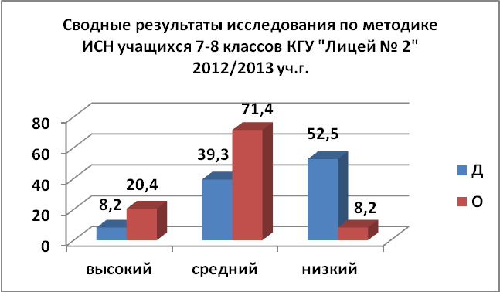
Қарым-қатынас жасаудың төмендігі депрессивтіктің жоғары көрсеткішімен бірлескенде зерттелушінің суициалдық қауіпті белгісін білдіреді.11-диаграммадан шығатыны, невротизация каласы бойынша жоғары нәтиже байқалмайды. Депрессивтік жағдайдың жоғары деңгейі 8,2 % оқушыда байқалады.Қарым-қатынас жасаудың төменгі деңгейінде– 8,2 % бала.
Депрессивтік жоғары деңгейі қарым-қатынас жасаудың төменгі деңгейімен бірлескен жағдай оқушылардың 1,7 % байқалады. (2 бала).

Ұсыныстар:
Балалармен қарым-қатынаста тұлғалық және жас ерекшеліктерін ескеру қажет, сонымен қатар тәрбиелеу және оқыту барысында әр оқушыға жекелей қараған жөн.

Кәсіби бағыттылық

Жоғары сынып оқушылары кәсіп таңдау табалдырығында тұр. Кәсіптік таңдау жетістікті болу үшін, диагностикалық әдістемелердің блогы жүргізіледі:
«Г.В. Резапкинаның модификациясында Д. Голландтың және Е.А. Климовтың Профессиональный тип личности», «ДДО» әдістемелері .
Г.В. Резапкинаның модификациясында «Опросник профессиональных склонностей»
Л.Йовайши әдістемесі.
Г.В. Резапкинаның модификациясында А. Голомштоктың «Профиль» мүдделер картасының әдістемесі.
Осы әдістемелер лицеистердің жекелеген қабілеттерін, мүдделерін, біліктері мен мүмкіндіктерін анықтауға қол жеткізеді.

Тұлғаның кәсіптік типі

12-Диаграмма
9-11 сыныптарда тұлғаның негізгі кәсіптік типі « әртістік» болып табылады, (сынып –19,5 %; 11 сынып – 21,5 %) – эмоцияларға, қиялға, түйсікке сүйенеді; өмірге күрделі көзқараста болады.Шешім қабылдауда тәуелсіз, айрықша. Вербалдық және моторлық қабілеті жоғары дамыған. Қоғамдық шарттылықтарды қиын ұстанады.

13- Диаграмма
«кәсіпкерлік»
(9 сынып– 19,1 %; 11 сынып – 16,9 %) – бұл тип энергияны, энтузиязмды, қарқындылықты, бастамашылықты көрсете білетін мақсаттар, құндылықтар және міндеттер таңдайды. Басқынды, кәсіпкер, жақсы вербалды қабілеттерге ие.
Практикалық еңбекті, сонымен қатар зияткерлік күш жұмсауды қажет ететін сабақтарды ұнатпайды.

Кәсіптік мүдделер

14- Диаграмма
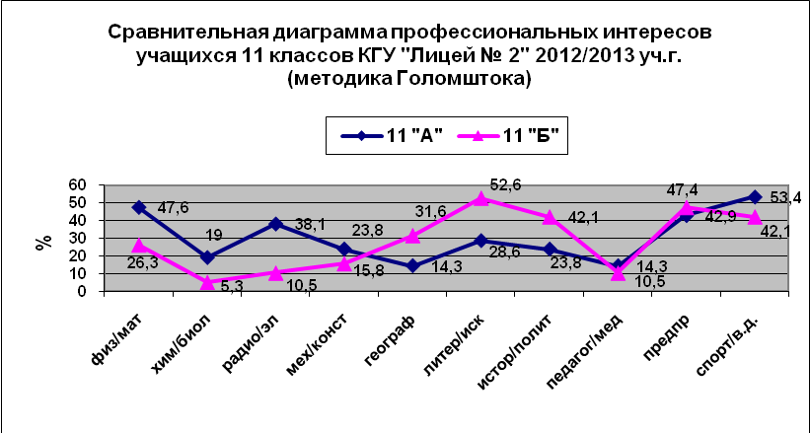
15-Диаграмма

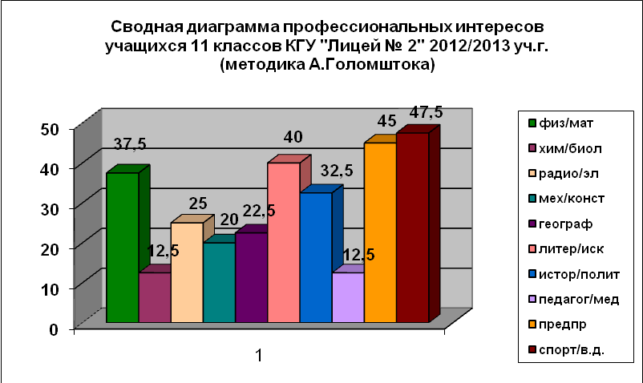

Лицей бітірушілерінің мүдделер картасы өте кең. Мектеп бітірушілердің неғұрлым кәсіптік мүдделері келесі салаларда орын алған:
Спорттық және әскеи іс– 47,5 %;
кәсіпкерлік және үй шаруасын жүргізу – 45 %;
әдебиет және өнер – 40 %;
физика және математика – 37,5 %;
радиотехника және электроника – 25 %.
Мектеп бітірушілер ең төмен қызығушылықтары- химияға және биологияға – 12,5 %, педагогикаға және медицинаға– 12,5 %.

Кәсіби бейімдері

16-Диаграмма

16-диаграммадан мектеп бітірушілерде «адамдармен жұмыс» қызметіне кәсіби бейімдерін көреміз- - 22,5 %; «практикалық қызметке бейімділігі» - 20 %; «қызметтің эктрималды түрлеріне бейімділігі» - 20 % және «қызметтің эстетикалық түрлеріне бейімділігі» - 20 %.
«Зияткелік (зерттеу) жұмысына беймділігі» бойынша төмен көрсеткіштер - 65 %; «қызметтің жоспарлау-экономикалық түрлеріне бейімділігі» - 60 % және «қызметтің эстетикалық түрлеріне бейімділігі».
Осылаша, мектеп бітірушілердің кәсіптік бейімділіктері даму үстінде.

Ұсыныстар:

Жеке бейімділіктерін, қабілеттерін, мүдделерін, біліктері мен мүмкіндіктерін анықтау негізінде, оқушыларға кәсіптік таңдау мәселесін дұрыс шешуге көмек көрсету.

II. Дамыту және психологиялық түзету қызметі оқушының тұтас психолгиялық дамуына және оқудың, тәртіптің немесе психикалық көңіл-күйінің нақты мәселелерін шешуге әлеуметтік-психологиялық жағдай жасауға бағытталған.
«Мен – жасөспіріммін Бағдарламасы;
- «Эмоциялар әлемі» (7 сын.).
- «Өзіммен оңашада» (8 сын).
- «Мен басқа адамдар арсындамын» (9 сын.).
«Мен және Біз» Бағдарламасы(лицейде бейімделу).
«Психология негіздері» Бағдарламасы (10 сын.)
Программа профильной подготовки Г.В. Резапкинаның(10 сын.) «Психология және кәсіп таңдау» кәсіптік дайындау бағдарламасы.
«Жетістікке жол!» Бағдарламасы (кәсіптік өзін өзі анықтау және мектеп бітірушілерді ҰБТ дайындау).
Үлгерімі төмен оқушылармен жұмыс (7 сын.).

Профилактикалық жұмыстың жаңа нысаны жетістікті енгізілді - «Түрлі-түсті көңіл-күй!», «Үлкен жүрек лицейде психологиялық акциялары. Сынып жетекшілерімен бірлесе отырып, оқушылармен «7-сыныптық бағдарлау» интерактивтік ойын өткізілді. «Менің ағашым-Мінезім», «Қандай трлі ағаштар», «Сиқырланған орман» сияқты психодиагностикалық ойындары жетістікті қолданылады; «Сынып ағаш бейнесінде» ұжымды ұйымшылдыққа шақыратын ойын; шағын-тренинг «Жүрек».

III. Педагогтарды, оқушыларды және олардың ата-аналарын кеңестендіру және білімдендіру.
БКИ жанында «Агрессивное поведение и методы коррекционной работы с подростками» шеберлік сабағы .
«7,10 сынып оқушыларының лицейде оқудың жаңа жағдайларына бейімделу ерекшеліктері» мәселесі бойынша педкеңесте сөз сөйлеу.
«Жақсы сабақтың рецепті» (жас мамандар үшін) семинар-практикум.
«Психологиялық-педагогикалық диагностикалау және білім берудегі мониторинг» БКИ тыңдаушыларына арналған лекция.
«Сабақ сапасын психолгиялық бағалау» БКИ тыңдаушыларына арналған семинар-практикум, «№2 лицей» КММ базасында тарих мұғалімі Е.А.Маторинамен бірлесе жасалған.
«Интерактивная игра. «Классное ориентирование» педагог-психологтарға арналған қалалық шеберлік саақтары.
«Оқушылардың оқытудың жаңа жағдайларына бейімделуі» (7,10 сын.) тақырыбындағы ата-аналар жиналысы. .
«Жасөспірімдердің суициалдық тәртібінің алдын алу» ата-аналар жиналысына материалдар дайындау.
«11-сынып оқушыларының кәсіптік бағдары» (11 сын.)ата-аналар жиналысы.
Сұраныс бойынша жеке кеңес берулер.
ҰБТ дайындық бойынша топтық және жеке кеңес берулер және т.б.

Осылайша , атқарылған жұмыстан шығатын қорытынды, жаңа 2013/2014 оқу жылына міндеттер белгіленді:
Бейіндік оқыту мәселелері бойынша теоретикалық аспектілерді одан әрі зерделеу және лицейдегі оқытуды психолгиялық-педагогикалық қолдаудың бағдарламасын әзірлеу; сынып ұжымдарын ұйымшылдандыру бойынша жұмысты жандандыру.

1.10. Лицейдегі тәрбие жұмысының талдауы.
«Кең құзыреттілікке, мықты әлеуетке ие, оны қызмет саласының кең диапазонында жүзеге асыруға қабілетті тұлға қалыптастыру» мақсатында, біз 2013/2014 оқу жылына тәрбие жұмысын жоспарладық. Тәрбие жұмысының негізгі міндеті тұлғаның жан-жақты дамуына жағдай жасау: патриотизм, белсенді азаматтық ұстаным, рухани-эстетикалық жүзеге асыру. Міндеттерді жүзеге асыру тақырыптық бағыттар арқылы жүзеге асырылды.
Осы бағыттардың әрқайсысының талдауына жүгінейік.
Патриоттық тәрбие
Өткен оқу жылында патриоттық тәрбие шеңберінде іс-шаралар кешені өткізілді. Былтырғы жылдың негізгі Мемлекеттік мерекелердің бірі- Тұңғыш Президент Күні болды. Осы мерекеге барлық сыныптарда «Біз-Қазақстанның балаларымыз», «Патриоттық сана», «Президент тұлғасы», Президент бағыты- еліміздің жолы» атты патриоттық тақырыптарда сынып сағаттары өтті. Тұңғыш Президен Күніне және Тәуелсіздік Күніне орай 7 және 8-сынып оқушылары Жас ұлан қатарына қабылданды, барлығы-40 оқушы. 11-сынып оқушылары жетінші сынып оқушыларына үшін сынып сағаттарын өткізді, 10-сыныптарда «Президенттің үлкен ойыны» атты деректі фильмін көру және талқылау арқылы дөңгелек столдар өтті, мереке қарсаңында ОГ.Ким 8В сынып оқушыларымен салтанатты жиналыс өткізіді.. Сондай-ақ Қазақстан Республикасы Тәуелсіздік Күніне, «Наурыз» мейрамына арналған тақырыптық іс-шаралар да сәтті өтті. Бұнда «Дастархан» дәстүрлі конкурсы өткізілді және бұл іс-шараға барлық сыныптардың оқушылары белсенді қатысты.
Азаматтық-патриоттық тәрбие шеңберінде маңызды ісшаралардың бірі- Отан Қорғаушылары Күніне және Ұлы Отан соғысындағы Жеңіс Күніне арналған, жыл сайын өткізілетін «Патриот» әскеи-патриоттық айлығы. Биылғы жылы бұл айлықтың ең жарқын іс-шараларының бірі- лицейдің театрлық тобының «Біздің міндетіміз-есте сақтау» атты әдеби-музыкалық компазициясымен өнерлерін көрсетуі болды; сәуір айының соңында М.Г.Огневамен бірлесе отырып, 9-сынып оқушылары қалалық конкурсқа қатысу үшін, «Батыр халық есінде» атты бейне фильм дайындады. Фильм оқушылардың Ұлы Отан соғысы ардагері Серафима Григорьевна Пономаревамен кездесуі жайында түсірілген. 28, 30- сәуірде тарих мұғалімі А.О. Шильдебаева 10-сыныптарда Ұлы Жеңістің 68 жылдығына арналған сабақтар өткізді. Кездесу барысында оқушылар соғыс тақырыбында өлеңдер оқып, әндер айтты. Оқушылар дәстүрлі түрде қамқорындағы соғыс ардагерлерін мерекелерімен құттықтарп қайтты. 8-мамыр күні Мәңгілік алудың жанында лицеистерды, оқытушылар мен ата-аналардың қатысуымен салтанатты жиын өтті.
Патриоттық тәрбие шеңберінде келесі оқытушылардың сапалы еңбегін атап өткен жөн: Шильдебаевой А.О., Кабдыманановой А.Н., Ким О.Г, Огневой М.Г., сонымен қатар, 9-сынып оқушыларын Чернобыль АС жарылысын жоюға қатысушылармен және ҰОС ардагері С.Г.Пономаревамен кездесу ұйымдастырған БӘД оқытушысы И.К Науменконы ерекше атап өту қажет.
Осы бағыт бойынша жұмыстың оң жақтарымен қоса, мәселелі жақтары да бар: сынып жетекшілерінің кейбіреуі дұрыс деңгейде сынып сағаттарын өткізбеді, 7А, 8Б, 10А, 10В топтарында сынып сағаттарын өткізу барысында, балар аз тартылды, ал басқа топтарда бұндай іс-шаралар оқушылардың күшімен өткізіледі, бұл бастамашылықтарын дамытады, өзіні-өзі басқаруға және ынтымақтастыққа тәрбиелейді.
Алдағы уақытта:
- Мемлекеттік мереклерге арналған іс-шаралар өткізуді жалғастыру. Жас ұлан отрядына 8-сыныптардан 40 оқушы қабылдау.
- 9-мамыр мерекесіне дайындалуға ерекше көңіл бөлу, оқушыларға ҰОС ардагерлерімен кездесулер ұйымдастыру.
- Сынып жетекшілері осы бағыттағы іс-шараларды топтарда стандартты емес нысандар мен амалдарды, бейне материалдарды пайдалана отырып, жоспарлау. Сынып сағаттарын оқушылардың өз күштерімен өткізу, орлардың өздігінен ізденулерін, бастамашылықтарын дамыту.

Рухани-адамгершіліктік, эстетикалық тәрбие
Берілген бағытта жыл ағымында «Забота», «Ақниет» акциялары өткізілді- Крупская ат. балалар үйінің балаларына (Жаңа жыл мерекесіне орай), қамқорлықтағы зейнеткерлерге, еңбек және ҰОС ардагерлеріне (1-қазанда, Мұғалімдер Күні, 8-наурыз, Наурыз, 9-мамыр мерекелеріне орай) бару. Режиссер Н.Н.Сутюшеваның нәтижелі жұмысын атап кеткен жөн. Ол 1 жылдың ішінде үш кіші спектакльдер дайындады: «Дорогая Памелла» ( театр ұжымдарының қалалық конкурсында ойын көрсетіп, ең үздік ерлер роліне диплом жеңіп алды) «По мотивам пьес Чехова» кіші спектаклі, 8-наурыз мейрамында көрсетілді, сонымен қатар Ұлы Отан соғысы туралы тақырыптағы әдеби-музыкалық композиция (театрлық миниатюралардың қалалық конкурсында ойын көрсету). Былтырғы жылмен салыстырғанда, тақырыптық сынып сағаттарын, саяси ақпараттандыру, тақырыптық жиындар өткізу сапасы жақсарды. Көшбасшылар клубының(өзін өзі басқару) сапалы жұмысын атап өтуге болады, әсіресе жаңа топтардың лицеистерімен жүргізілген жұмыс жақсы жүргізілді, әр түрлі іс-шарларға дайындық бойынша міндеттер бөлінді.
Лицеистерге пссихолгиялық көмек көрсетуді қамтамасыз етуге оңтайлы жағдайлар жасауда психолог Придыбайло И.Л. қолодау жасады, қызметінің талдауы негізінде оқушыларға, ата-аналарға көмек көрсетті, жыл ағымында екі тақырыптық Акция –«Цветное настроение» және «Большое сердце» өткізді. Сонымен қосса Придыбайло И.Л. 7 және 8-сыныптардың сынып жетекшілеріне ұжымды ұйымшылдандыру бойынша жәрдем берді, қазан айында «Внеклассное путешествие» атты ойын өткізді. Желтоқсан және сәуір айларында барлық топтың лицеистері «Шалқыма» концерттік залына барды.
Осы бағыттағы жұмыстың бір кемшілігі- рухани-адамгершілік тақырыбында сынып сағаттарын тұрақты өткізілмеуі. Мәселе ретінде қалалық сурет және ән шығармашылығы конкурстарына қатысу нәтижесінің болмауын атап кетуіміз керек
Алдағы уақытта:
- Сынып жетекшілері топтарда нақты мерзімін көрсетіп, әдістемелік ұсыныстарды пайдалан отырып, жас ерекшеліктерін ескере отырып, рухани-адамгершілік тақырыбында әңгімелер, сынып сағаттарын өткізуді жоспарлау. Жаңа топтардың сынып жетекшілері ұжымды ұйымшылдандыру бойынша мақсатқа сай жұмыс жүргізу, лицей психологымен тұрақты қарым-қатынаста болу.
- Облыстық бейнелеу өнері мұражайымен, қала театрларымен ынтымақтастықты жалғастыру.
- Эстетикалық үйірмелердің оқытушылары жаңа оқу жылында оқушыларды қалалық шығармашылық конкурстарға неғұрлым сапалы түрде дайындау.

Дәстүрлі мерекелер өткізу.
Дәстүрлер – бұл мектептің мықтылығын көрсетеді, оны қайталанбас етеді. Дәстүрлі істер сүйікті, оған алдын-ала дайындалады, әр кімТ қандайда ір іске қатысуын ойластыра және болжай алады.2012-2013 оқу жылында өткізілген дәстүрлі мерекелерге келесілерді жатқызуға болады:
1 қыркүйек – білім Күні, Мұғалімдер Күні, Лицеист атағын беру,
Жаңа жылды қарсы алу, «Дарование» конццерті, «Дастархан» конкурсы, тақырыптық Акциялар, Соңғы қоңырау, Мектеп бітіру кеші.
Аталған барлық іс-шаралар мерзімінде өткізілді, дайындыққа әртүрлі топтардың оқушылары қатысты, бұдан біз көрермен немесе қатысушы ретінде әрқайсы ортақ іске тартылғанын көреміз. Жалпы лицейлік мерекелер, концерттер өткізу , шығармашылық үйірмелердің-театралдық, вокалдық, көркемдік- жұмыстары –бұл құралдар бізге бүкіл лицей оқушылары тартылатын оқу-жаттығу кеңістігін ұйымдастыруға көмек береді. Бүкіл лицей ұжымын ұйымшылдыратын іс-шаралардың бірі-наурыз айының ортасында, барлық лицеистердің қатысуымен өткізілген флешмоб. Сондай-ақ психолгпен Көшбасшылар клубы оқушыларымен өткізген тақырыптық Акциялар.
Оқу жылында келесі сыныптар мен сынып жеткшілерінің қызметін атап өтуге болады:
Ершова Н.Н. 7А сынып – сыныпты ұйымшылдандыру бойынша сапалы жұмыс, оқушыларды оқушыларда белсенді ұстанымды қалыптастыру, сынып сағаттарын өткізудің жоғары деңгейі. Огнева М.Г. 9Б сынып – сыныптың ұйымшыл ұжымы, белсенділік, театрлық қойылымдарға қатысу, ҰОС ардагерлері туралы бейнефильм дайындау, лицей бойынша үздік ұйымдастырылған кезекшілік. Жунусова Л.К. 8А сынып - сынып оқушыларының үлгеріміне назар аудару, сыныпты ұйымшылдандыру бойынша сапалы жұмыс. Кабдымананова А.Н. 9А сынып – сынып бойынша құжаттарды рәсімдеуде жоғары тәртіп, «Дастархан»конкурсында 1-орын. Бородавкина А.П. 10Б сынып – сынып сағаттарын өткізудің жоғары деңгейі, ата-аналармен сапалы жұмыс. Фомич Л.Г. 11Б сынып – ұжымның қалыптасуының және тәриелілігінің жоғары деңгейі, оқушыларда жауапкершілік, өздігінен іздену, бастамашылық, айналасындағыларға және бір-біріне қайрымдылықпен қарау сияқты негізгі құндылықтарды тәрбиелеу.
Бағыттың қызметінің талдауы жұмыстың кейбір кемшіліктерін де анықтауға мүмкіндік ерді. СӨС профилактикасы бойынша жұмыстың әлсіздігін атап кетуіміз керек: профилактикалық әңгімелер жеткіліксіз жүргізілген, СӨС бойынша сынып ссағаттарында дәрігерлермен тұрақсыз байланыс, кей топтарда-бұл байланыстың мүлде болмауы. Келесі жылға топтарда маман дәрігерлермен кездесулер ұйымдастыруды жоспарлау қажет.
Іздің лицеисстердің құрамы салыстырмалы салауатты, шағын ауданның болмауы құқық бұзушылық шеңеріндегі жұмысты мейлінше жеңілдетеді. Сонда да жасөспірімдер арасында құқық бұзушылықтың алдын алу бойынша мақсатқа сай жұмыс жүргізіледі: КІТ аймақтық инспекторымен байланыс жүзеге асырылды – ай сайын топтарда әңгімелер өткізілді.
Жыл ағымында ата-аналармен жұмыс жэүргізілді: ата-аналар жиналысы тұрақты өткізілді, ата-аналар сыныптантыс ісшараларға шақырылды: 8-наурыз (7А, 8А, 8В), туған күндерге (7Б), масленица, «Дастархан» конкурсы(барлық сыныптар). Психологпен балалармен қарым-қатынастағы мәселелерді шешу бойынша ата-аналармен жеке консультациялар ұйымдастырылды.

Болашақта:
- Сабақтастықты сақтау мақсатында дәстүрлі лицейлік іс-шараларды өткізуді жалғастыру.
- Көктемгі каникулдар кезінде барлық сыныптардың қатысуымен «Жыл оқушысы» конкурсын өткізу.
Жұмыс нәтижесінің талдауы негізінде 2013-2014 оқу жылында болашаққа жоспарлаймыз: Келесі мақсатта: «Қызмет аясының кең диапазонында жүзеге асыруға қабілетті мықты әлеуетке ие тұлға қалыптастыру», келесідей міндеттер қоямыз:
1. Оқушы тұлғасын жан-жақты тәрбиелеу және дамыту үшін тақырыптық бағыттағы жұмыс арқылы жағдай жасау.
2. Көшбасшылар Клубының жұмысын ұйымдастыру арқылы лицейлік өзін-өзі басқару жүйесін жетілдіру.
3. Басқа топтармен ынтымақтастық қызметін ұйымдастыру, сонымен қатар психолог И.Л.Придыбайломен мақсатқа сай байланыс арқылы ұйымшыл сынып ұжымдарын қалыптастыру.
4. Сыныптарда СӨС насихаттау бойынша сапалы жұмыс ұйымдастыру.

1.11. 2012-2013 оқу жылына «№2 лицей» КММ кітапхана жұмысының талдауы.

№2 лицей кітапханасында жұмыс оқу-тәрбие үрдісі жоспарының талаптарына сәйкес жүргізілді.
Кітапханалық қор лицейдің білім беру және сыныптантыс оқу бағдарламасына сәйкес құрылады.
Кітапхана қызметінің негізіг бағыттары:
- оқу-тәрбие үрдісін оқушыларға және мұғалімдерге кітапхана-библиографиялық қызмет көрсету арқылы қамтамасыз ету.
- ақпараттық мәдениет және кітап оқу мәдениетін қалыптастыру.
- оқу-тәрбие үрдісін және оқырмандардың өздігінен білім алуын қамтамасыз ету.
Қызмет көрсету кітапхана абонементінде жүзеге асырылды, аса құнды кітаптармен жұмыс істеу үшін отыру орындары ұйымдастырылды. Кітапханада 4 компьютер орнатылған және оқырмандардың сұраныстарының бір бөлігі интернет жүйесін қолдану арқылы қанағаттандырылады.
Кітапхана қорының есебі бойынша қажетті құжаттамалар жүргізіледі. Басылымдар есебі жинақ бойынша және түгендеу кітаптары, тіркеу карточкаларының есеп жураналы бойынша орындалады.
Келіп түскен әрбір алфавиттік және жүйелік каталогтардың әдеби, салалық, оқу-әдістемелік әдебиетіне, келіп түскен әр оқулыққа тіркеу карточкалары толтырылды. Кітапханалық-библиографиялық қордың жіктегішіне сәйкес, жаңа түсілімдерді өңдеу және кітап қорын жүйелеу жүргізілді.
Лицей оқушылары мен мұғалімдерінің неғұрлым өзекті және қажетті сұрақтары мен мәселелері бойынша, оқу үрдісіне үлкен көмек беретін газет-журналдардан алынған ақпараттар жиналған 35 тақырыптық жинақ- папкалары құрылған және жүйелі түрде толықтырылып отырады.
Тақырыптық жинақ-пакалары – бұл кітапхана қорының маңызды толықтырылуы.
Кезеңдік басылымдарға жазылу жүргізілді. Кезеңдік басылымдар кітапхана қорының неғұрлым жаңа, заманауи ақпаратпен мазмұндалған құрамдас бөлігі болып табылады.
Кітапханада 7 отыратын орын бар. Оқушылар басылымдардағы жаңалықтармен танысады. «ОрталыкҚазақстан», « Егемен Қазақстан» басылымдары тұрақты түрде қазақ тілі сабақтарына алынып тұрды. «Индустриальная Караганда» және «Казахстанская правда», оқушыларға саяси ақпараттандыруға дайындалу үшін беріліп отырады.
Оқулықтарды және оқу құралдарын ұқыпты ұстау бойынша іс-шаралар жоспарына сәйкес, оқушылармен жүйелі түрде жұмыстар жэүргізілді. Оқулықтарды тексеру бойынша рейдтер өткізілді. Рейд өткізуде кітапхана белсенділерінің көмегі зор болды.
Әр тоқсанның соңында қарыз оқушылармен жұмыс жүргізілді.

Кітапхана жұмысының бақылау көрсеткіштері.

 | 2012-2013 оқу жылы | 2012-2013 оқу жылы
Сандық көрсеткіштер | Жоспар | Орындалуы
Оқырмандар | 360 | 364
Кітап еру | 6480 | 6482
Кітапханаға бару | 3240 | 3646

Бұқаралық жұмыс

Кітап көрмелері | 3 | 4
Тақырыптық сөрелер | 15 | 15
КЗД | 4 | 6
Тақырыптық қабырға газеті | 2 | 2
Бұқаралық іс-шаралар | 1 | 2

Кітап қоры

Кітапхана қоры (барлығы) | 9180 дана.
Көркем және салалық әдеиет | 5120
Жаңа заман оқулықтары | 4060
Электрондық оқу құралдары | 180

Көркем әдебиет қоры оқырмандардың ашық қол жетімінде.
Бір данадағы кітаптар оқу залында қолдануда болады. Кітапхана ғылыми-көпшілік, салалық, көркем әдебиетпен жасақталған. Кітаптар қоры кітап сақайтын орында орналасқан.
Кітапхана қызметінің маңызды бағыты көрмелер арқылы қорды көрсету. Есептілік кезеңінде бұқаралық жұмыстың келесідей ныссандары рәсімделді:

-кітап көрмелері :
«Страна, устремленная в будущее»
«Юбиляры 2012-2013 года»
«Знакомьтесь, новинки литературы» и др.

Тақырыптық сөрелер:
«Человек и закон»
«Конституция – основной закон нашей жизни»
«Казахский язык – мой язык» и др.

Тұсаукесерлер
«Ужас наркомании» кітабының тұсаукесері
«Назарбаев Н.А. –основатель независимого государства» тұсаукесері

«Библиотека информирует» қабырға газеті тұрақты түрде жаңа материалмен толықтырылып отырды. «Библиотека – центр знаний и информации» .Бұнда оқушылар мен оқытушылар әр түлі сұрақтар бойынша материалдар тапты: кітапхананы пайдалану ережелері, Қарағанды қаласының кітапханалары туралы мәліметтер, кітап дүкендерінің мекен-жайлары, мерейтой иелері туралы мәліметтер, кітапханаға келіп түскен кітап жаңалықтары туралы және басқа ақпараттар.
Атаулы күндердің күнтізбесі үнемі ресімделіп отырады.
«День языков народов Казахстана», «День Независимости РК», « Казахстан –наш общий дом».
Барлық атаулы күндерге тақырыптық пакалар жасалған, сынып сағаттарын және тақырыптық кештер өткізуге көмек беретін ҚР мерекелерінің тарихы туралы материалдар жинақталған.
«Курс Президента -дорога страны» ақпараттық стендте Президенттің Қазақстан халқына жыл сайынғы Жолдаауынан үзінділер берілген.
«Моя Родина - Республика Казахстан» и «Страна, устремленная в будущее» көрмелер үнемі жаңартылып және толықтырылып отырады.
Пәндік апталықтарға оқушылар мен мұғалімдерге әдебиеттер таңдау жүзеге асырылып отырады.
Кітапханаға жазылу барысында әр оқушымен жеке әңгіме жүргізілді, сонымен қатар кітап бергенде және алғанда.
Көркем әдебиет қоры талданды. Талдау оқырмандар сұраныстарын қанағаттандыру үшін әдебиет қоры жеткіліксіз екенін анықтады. Оқушылардың негізінде оқитындары іскерлік, бағдарламалық әдебиеттер.Мұғалімдер оқушыларды жобалармен, рефераттармен жұмыс істеуге жиі тартатын болды.Бұл оқушылар мен мұғалімдердің іздену, зерттеу жұмыстарымен айналысатынын, танымдық деңгейлерін көтеретін көрсетеді. Тиісінше ақпарат іздеуде үйлестіруші ретіндегі кітапханашының рөлі артады.

Біліктілік көтеру

Жыл ағымында жұмыс тәжірибесін зерделеу және арнайы әдебиетті зерделеу мақсатында жүйелі түрде барып тұрды:
- қалалық білі бөлімі жанындағы семинарлар мен жиналыстарға .
- Гоголь ат. облыстық әмбебап кітапханасына.

1.12. Қаржы-шаруашылық қызметтің талдауы

Қаржыландыру шеңберінде 2011-2012 оқу жылында төмендегілер сатып алынды:
- АЕТ кабинетіне -компьютерлер, төрт ядролық – 14 дана.;
- БӘД кабинетіне көрнекті құралдар:
  - 33000 тг сомада 24 дана плакаттар;
  - Пневматикалық винтовка, 28150 тг сомада. – 1 дана.;
  - Нысанаға атуға арналаған пневматикалық винтовка, 22000 тг сомада – 1 дана;
- Пневматикалық винтовкаға арналаған оқатар, 5400 тг сомада;
- Автоматты бұзу және жинаға арналған АК-74-М (массогабаритный) Калашников автоматының макеті 70900 тг сомада. – 1 дана.;
- СК телевизор 74950 тг сомада. – 1 дана.;
- Бухгалтерия үшін қуат көзі (блок питания) 5880 тг сомада. – 1 дана;
- АЕТ кабинетіне -Модем P-link 9880 тг сомада. – 1 дана., серверге қосылған;
- Мед.кабинетке- суық және қараңғы жерді қажет ететін вакуум және препараттарға арналған Екікамералы тоңазтқыш, 59180 тг сомада. – 1 дана.;
- Мед.кабинетке еден таразысы, 2380 тг сомада. – 1 шт.

